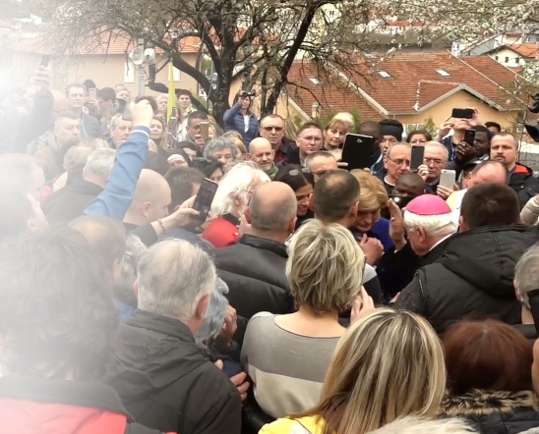

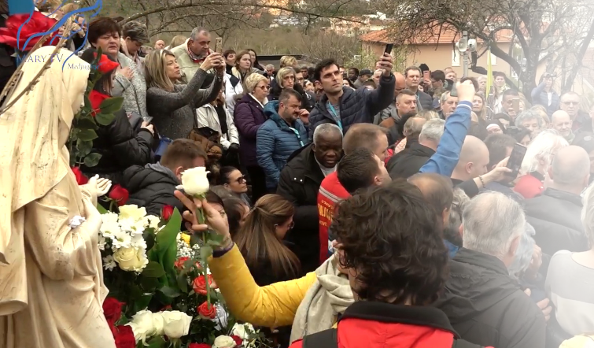
Međugorje
Gospine poruke
preko
Mirjane Dragičević godine 2019.
i poslije

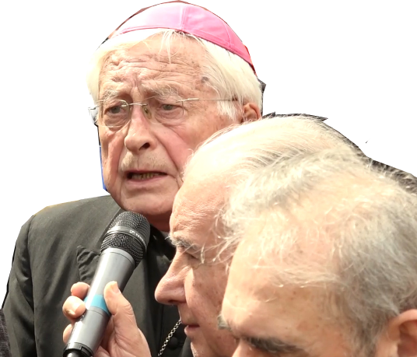

“Moje riječi nisu ni stare ni nove one su vječne.”

(iz poruke Kraljice Mira preko Mirjane 2. svibnja 2016.)

Međugorje
Gospine poruke
preko
Mirjane Dragičević godine 2019.
i poslije

“Moje riječi nisu ni stare ni nove one su vječne.”

(iz poruke Kraljice Mira preko Mirjane 2. svibnja 2016.)

Međugorje
Gospine poruke
preko
Mirjane Dragičević godine 2019.
i poslije

“Moje riječi nisu ni stare ni nove one su vječne.”

(iz poruke Kraljice Mira preko Mirjane 2. svibnja 2016.)

Međugorje
Gospine poruke
preko
Mirjane Dragičević godine 2019.
i poslije

“Moje riječi nisu ni stare ni nove one su vječne.”

(iz poruke Kraljice Mira preko Mirjane 2. svibnja 2016.)

Međugorje
Gospine poruke
preko
Mirjane Dragičević godine 2019.
i poslije

“Moje riječi nisu ni stare ni nove one su vječne.”

(iz poruke Kraljice Mira preko Mirjane 2. svibnja 2016.)

Uz tiskane inačice poruka u ovoj “knjižici”
inačica 2025-11-17
Izgovorena inačica pojedine poruke treba imati prednost pred ponekad, primjerice radi pravopisa ili stila, izmjenjenim inačicama, kakve se mogu pronaći u zapisanim arhivima, jer je, osim u rijetkim slučajevima pogrješaka, po svoj prilici najbliža stvarno izgovorenim riječima Presvete Djevice.
https://www.medjugorje.ws/hr/messages/
Ovo je najvažnija povijest koja se sve ove godine zbiva. Ni ratovi, ni nesreće, ni izbori vlada ili predsjednika zemalja, ne umanjujući im povijesnu bitnost, nisu važniji povijesni događaji od poruka i ukazanja Majke Božje.
Arhiv MaryTV, koji snimaju sva ukazanja koja mogu, je doista dragocjen za provjeru i usporedbu ponekad različitih inačica Gospinih poruka u arhivima dostupnim na Internetu.
Sve poruke iz 2019 i tri iz 2020 možete čuti netom što su bile zapisane onako kako ih je (fratru) diktirala Mirjana odmah po ukazanju, pregledom i slušanjem video zapisa koji dobijete skeniranjem QR-koda uz svaku pojedinu poruku (ako niste cenzurirani, dobit ćete točno onu adresu uz QR-kod; izrađivatelj je sve više puta provjerio, grješke se vrlo rijetko potkradu).

ovdje možete odabrati i neki od preko 30 jezika na koji su prevedene, a poruke nalazite po godinama u izborniku s lijeva; ove su poruke pod godinom 2019. i poslije

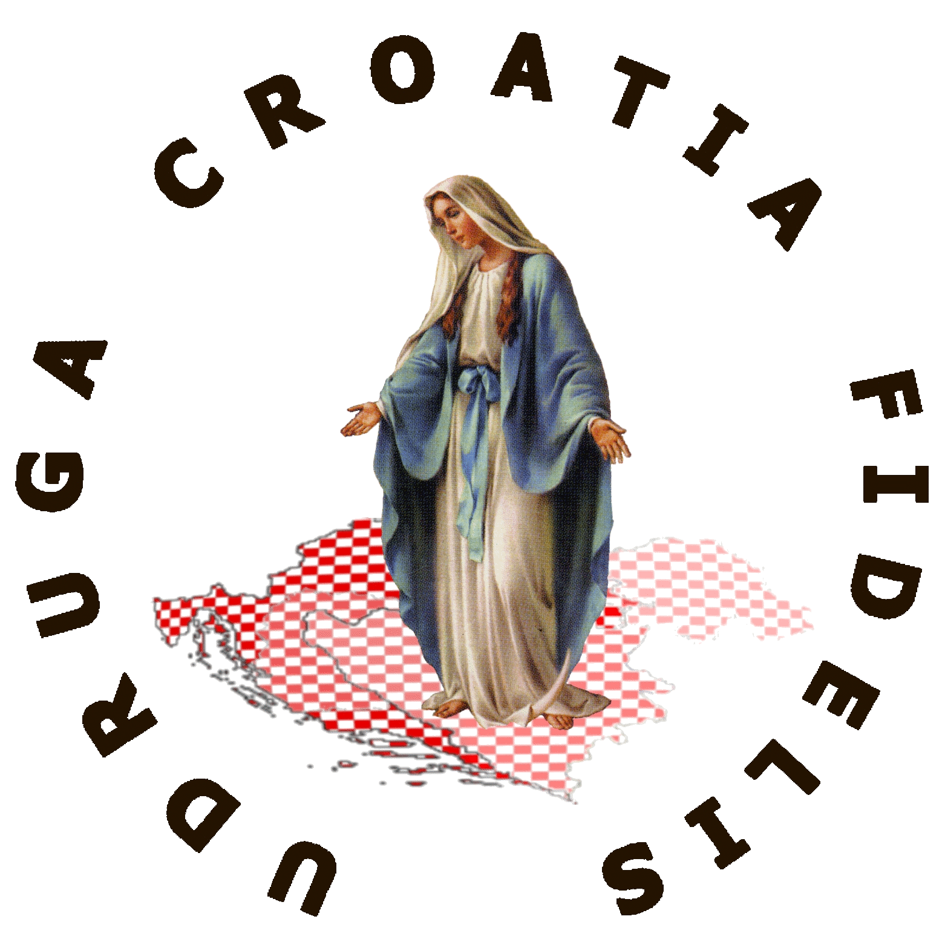
Pronađen je i youtube video od 18. ožujka 2021. koji indicira zašto rijetko ima snimki ukazanja poslije 2020.g.,
Usporedite sami (premda nisu te razlike brojne). Ima i drugih lokacija, ali druge, u izrađivateljevim pretragama Interneta, nisu imale dobro i sustavno arhivirane sve Gospine poruke iz ovog razdoblja.


Vrlo dobar arhiv. Da bude pouzdan nedostaje da bude posluživan sigurnijim HTTPS protokolom, a ne po definiciji nesigurnim HTTP.
udruga Croatia Fidelis odgovara: Miroslav Rovis, miro.rovis@croatiafidelis.hr,
miroslav.rovis@exdeo.net,
01/6602633 091/2660202
http://www.medjugorje.si/sporocila-poruke-mirjani.html
Za sve snimke ukazanja Mirjani na Mary TV QR-kod desno daje poveznicu:
nije na
prodaju

https://video.marytv.tv/series/iHLYyISwsmJ
Uz tiskane inačice poruka u ovoj “knjižici”
inačica 2025-11-17
Ovo je najvažnija povijest koja se sve ove godine zbiva. Ni ratovi, ni nesreće, ni izbori vlada ili predsjednika zemalja, ne umanjujući im povijesnu bitnost, nisu važniji povijesni događaji od poruka i ukazanja Majke Božje.
Arhiv MaryTV, koji snimaju sva ukazanja koja mogu, je doista dragocjen za provjeru i usporedbu ponekad različitih inačica Gospinih poruka u arhivima dostupnim na Internetu.
Sve poruke iz 2019 i tri iz 2020 možete čuti netom što su bile zapisane onako kako ih je (fratru) diktirala Mirjana odmah po ukazanju, pregledom i slušanjem video zapisa koji dobijete skeniranjem QR-koda uz svaku pojedinu poruku (ako niste cenzurirani, dobit ćete točno onu adresu uz QR-kod; izrađivatelj je sve više puta provjerio, grješke se vrlo rijetko potkradu).
Izgovorena inačica pojedine poruke treba imati prednost pred ponekad, primjerice radi pravopisa ili stila, izmjenjenim inačicama, kakve se mogu pronaći u zapisanim arhivima, jer je, osim u rijetkim slučajevima pogrješaka, po svoj prilici najbliža stvarno izgovorenim riječima Presvete Djevice.
https://www.medjugorje.ws/hr/messages/
ovdje možete odabrati i neki od preko 30 jezika na koji su prevedene, a poruke nalazite po godinama u izborniku s lijeva; ove su poruke pod godinom 2019. i poslije

Pronađen je i youtube video od 18. ožujka 2021. koji indicira zašto rijetko ima snimki ukazanja poslije 2020.g.,
Usporedite sami (premda nisu te razlike brojne). Ima i drugih lokacija, ali druge, u izrađivateljevim pretragama Interneta, nisu imale dobro i sustavno arhivirane sve Gospine poruke iz ovog razdoblja.

Vrlo dobar arhiv. Da bude pouzdan nedostaje da bude posluživan sigurnijim HTTPS protokolom, a ne po definiciji nesigurnim HTTP.
udruga Croatia Fidelis odgovara: Miroslav Rovis, miro.rovis@croatiafidelis.hr,
miroslav.rovis@exdeo.net,
01/6602633 091/2660202
Za sve snimke ukazanja Mirjani na Mary TV QR-kod desno daje poveznicu:
http://www.medjugorje.si/sporocila-poruke-mirjani.html
nije na
prodaju
https://video.marytv.tv/series/iHLYyISwsmJ
Uz tiskane inačice poruka u ovoj “knjižici”
inačica 2025-11-17
Ovo je najvažnija povijest koja se sve ove godine zbiva. Ni ratovi, ni nesreće, ni izbori vlada ili predsjednika zemalja, ne umanjujući im povijesnu bitnost, nisu važniji povijesni događaji od poruka i ukazanja Majke Božje.
Arhiv MaryTV, koji snimaju sva ukazanja koja mogu, je doista dragocjen za provjeru i usporedbu ponekad različitih inačica Gospinih poruka u arhivima dostupnim na Internetu.
Sve poruke iz 2019 i tri iz 2020 možete čuti netom što su bile zapisane onako kako ih je (fratru) diktirala Mirjana odmah po ukazanju, pregledom i slušanjem video zapisa koji dobijete skeniranjem QR-koda uz svaku pojedinu poruku (ako niste cenzurirani, dobit ćete točno onu adresu uz QR-kod; izrađivatelj je sve više puta provjerio, grješke se vrlo rijetko potkradu).
Izgovorena inačica pojedine poruke treba imati prednost pred ponekad, primjerice radi pravopisa ili stila, izmjenjenim inačicama, kakve se mogu pronaći u zapisanim arhivima, jer je, osim u rijetkim slučajevima pogrješaka, po svoj prilici najbliža stvarno izgovorenim riječima Presvete Djevice.
https://www.medjugorje.ws/hr/messages/
ovdje možete odabrati i neki od preko 30 jezika na koji su prevedene, a poruke nalazite po godinama u izborniku s lijeva; ove su poruke pod godinom 2019. i poslije

Pronađen je i youtube video od 18. ožujka 2021. koji indicira zašto rijetko ima snimki ukazanja poslije 2020.g.,
Usporedite sami (premda nisu te razlike brojne). Ima i drugih lokacija, ali druge, u izrađivateljevim pretragama Interneta, nisu imale dobro i sustavno arhivirane sve Gospine poruke iz ovog razdoblja.

Vrlo dobar arhiv. Da bude pouzdan nedostaje da bude posluživan sigurnijim HTTPS protokolom, a ne po definiciji nesigurnim HTTP.
udruga Croatia Fidelis odgovara: Miroslav Rovis, miro.rovis@croatiafidelis.hr,
miroslav.rovis@exdeo.net,
01/6602633 091/2660202
Za sve snimke ukazanja Mirjani na Mary TV QR-kod desno daje poveznicu:
http://www.medjugorje.si/sporocila-poruke-mirjani.html
nije na
prodaju
https://video.marytv.tv/series/iHLYyISwsmJ
Uz tiskane inačice poruka u ovoj “knjižici”
inačica 2025-11-17
Ovo je najvažnija povijest koja se sve ove godine zbiva. Ni ratovi, ni nesreće, ni izbori vlada ili predsjednika zemalja, ne umanjujući im povijesnu bitnost, nisu važniji povijesni događaji od poruka i ukazanja Majke Božje.
Arhiv MaryTV, koji snimaju sva ukazanja koja mogu, je doista dragocjen za provjeru i usporedbu ponekad različitih inačica Gospinih poruka u arhivima dostupnim na Internetu.
Sve poruke iz 2019 i tri iz 2020 možete čuti netom što su bile zapisane onako kako ih je (fratru) diktirala Mirjana odmah po ukazanju, pregledom i slušanjem video zapisa koji dobijete skeniranjem QR-koda uz svaku pojedinu poruku (ako niste cenzurirani, dobit ćete točno onu adresu uz QR-kod; izrađivatelj je sve više puta provjerio, grješke se vrlo rijetko potkradu).
Izgovorena inačica pojedine poruke treba imati prednost pred ponekad, primjerice radi pravopisa ili stila, izmjenjenim inačicama, kakve se mogu pronaći u zapisanim arhivima, jer je, osim u rijetkim slučajevima pogrješaka, po svoj prilici najbliža stvarno izgovorenim riječima Presvete Djevice.
https://www.medjugorje.ws/hr/messages/
ovdje možete odabrati i neki od preko 30 jezika na koji su prevedene, a poruke nalazite po godinama u izborniku s lijeva; ove su poruke pod godinom 2019. i poslije

Pronađen je i youtube video od 18. ožujka 2021. koji indicira zašto rijetko ima snimki ukazanja poslije 2020.g.,
Usporedite sami (premda nisu te razlike brojne). Ima i drugih lokacija, ali druge, u izrađivateljevim pretragama Interneta, nisu imale dobro i sustavno arhivirane sve Gospine poruke iz ovog razdoblja.

Vrlo dobar arhiv. Da bude pouzdan nedostaje da bude posluživan sigurnijim HTTPS protokolom, a ne po definiciji nesigurnim HTTP.
udruga Croatia Fidelis odgovara: Miroslav Rovis, miro.rovis@croatiafidelis.hr,
miroslav.rovis@exdeo.net,
01/6602633 091/2660202
Za sve snimke ukazanja Mirjani na Mary TV QR-kod desno daje poveznicu:
http://www.medjugorje.si/sporocila-poruke-mirjani.html
nije na
prodaju
https://video.marytv.tv/series/iHLYyISwsmJ
Uz tiskane inačice poruka u ovoj “knjižici”
inačica 2025-11-17
Ovo je najvažnija povijest koja se sve ove godine zbiva. Ni ratovi, ni nesreće, ni izbori vlada ili predsjednika zemalja, ne umanjujući im povijesnu bitnost, nisu važniji povijesni događaji od poruka i ukazanja Majke Božje.
Arhiv MaryTV, koji snimaju sva ukazanja koja mogu, je doista dragocjen za provjeru i usporedbu ponekad različitih inačica Gospinih poruka u arhivima dostupnim na Internetu.
Sve poruke iz 2019 i tri iz 2020 možete čuti netom što su bile zapisane onako kako ih je (fratru) diktirala Mirjana odmah po ukazanju, pregledom i slušanjem video zapisa koji dobijete skeniranjem QR-koda uz svaku pojedinu poruku (ako niste cenzurirani, dobit ćete točno onu adresu uz QR-kod; izrađivatelj je sve više puta provjerio, grješke se vrlo rijetko potkradu).
Izgovorena inačica pojedine poruke treba imati prednost pred ponekad, primjerice radi pravopisa ili stila, izmjenjenim inačicama, kakve se mogu pronaći u zapisanim arhivima, jer je, osim u rijetkim slučajevima pogrješaka, po svoj prilici najbliža stvarno izgovorenim riječima Presvete Djevice.
https://www.medjugorje.ws/hr/messages/
ovdje možete odabrati i neki od preko 30 jezika na koji su prevedene, a poruke nalazite po godinama u izborniku s lijeva; ove su poruke pod godinom 2019. i poslije

Pronađen je i youtube video od 18. ožujka 2021. koji indicira zašto rijetko ima snimki ukazanja poslije 2020.g.,
Usporedite sami (premda nisu te razlike brojne). Ima i drugih lokacija, ali druge, u izrađivateljevim pretragama Interneta, nisu imale dobro i sustavno arhivirane sve Gospine poruke iz ovog razdoblja.

Vrlo dobar arhiv. Da bude pouzdan nedostaje da bude posluživan sigurnijim HTTPS protokolom, a ne po definiciji nesigurnim HTTP.
udruga Croatia Fidelis odgovara: Miroslav Rovis, miro.rovis@croatiafidelis.hr,
miroslav.rovis@exdeo.net,
01/6602633 091/2660202
Za sve snimke ukazanja Mirjani na Mary TV QR-kod desno daje poveznicu:
http://www.medjugorje.si/sporocila-poruke-mirjani.html
nije na
prodaju
https://video.marytv.tv/series/iHLYyISwsmJ
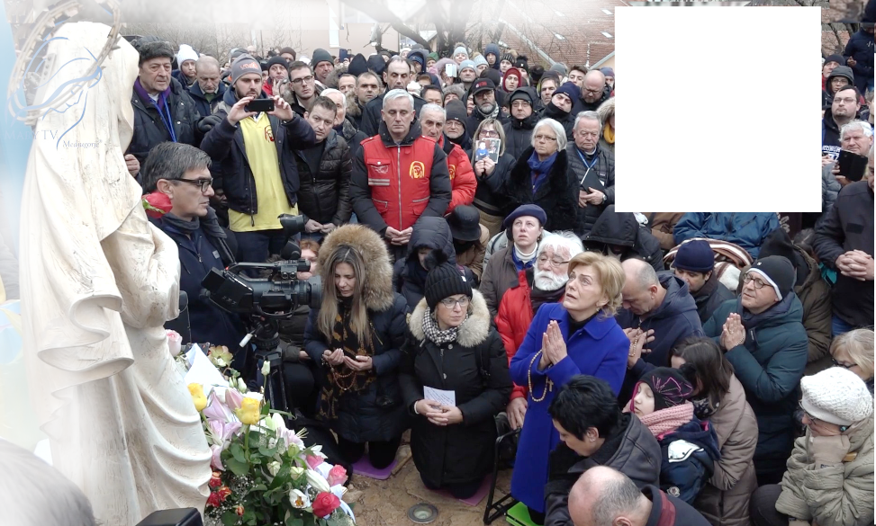

2. siječnja 2019.
https://video.marytv.tv/watch/9hRNYFsc0bW
“Draga djeco! Na žalost, među vama, mojom djecom, ima toliko borbe, mržnje, osobnih interesa, sebičnosti. Djeco moja, tako lako zaboravljate na moga Sina, na Njegove riječi, na Njegovu ljubav. Vjera se gasi u mnogim dušama, a srca zahvaćaju materijalne stvari svijeta. Ali, moje majčinsko srce zna da ima još onih koji vjeruju i ljube, koji traže da se što više približe mome Sinu, traže moga Sina neumorno, onda tako traže i mene. To su ponizni i blagi sa svojim bolima i patnjama koje nose u tišini, sa svojim nadanjima, a nadasve sa svojom vjerom. To su apostoli moje ljubavi. Djeco moja, apostoli moje ljubavi, učim vas da moj Sin ne traži neprestane molitve, već i djela i osjećaje, da vjerujete, da molite osobnim molitvama i da rastete u vjeri, da rastete u ljubavi. Ljubiti jedni druge, to je ono što On traži, to je put u vječni život. Djeco moja, ne zaboravite da je moj Sin donio svjetlost na ovaj svijet, a donio ju je onima koji su je htjeli vidjeti i primiti. Vi budite ti, jer to je svjetlo istine, mira i ljubavi. Ja vas majčinski vodim da se klanjate mome Sinu, da sa mnom ljubite moga Sina, da vaše misli, riječi i djela budu upravljene mome Sinu, da budu u Njegovo ime. Tada će moje srce biti ispunjeno. Hvala vam.”

2. siječnja 2019.
https://video.marytv.tv/watch/9hRNYFsc0bW
“Draga djeco! Na žalost, među vama, mojom djecom, ima toliko borbe, mržnje, osobnih interesa, sebičnosti. Djeco moja, tako lako zaboravljate na moga Sina, na Njegove riječi, na Njegovu ljubav. Vjera se gasi u mnogim dušama, a srca zahvaćaju materijalne stvari svijeta. Ali, moje majčinsko srce zna da ima još onih koji vjeruju i ljube, koji traže da se što više približe mome Sinu, traže moga Sina neumorno, onda tako traže i mene. To su ponizni i blagi sa svojim bolima i patnjama koje nose u tišini, sa svojim nadanjima, a nadasve sa svojom vjerom. To su apostoli moje ljubavi. Djeco moja, apostoli moje ljubavi, učim vas da moj Sin ne traži neprestane molitve, već i djela i osjećaje, da vjerujete, da molite osobnim molitvama i da rastete u vjeri, da rastete u ljubavi. Ljubiti jedni druge, to je ono što On traži, to je put u vječni život. Djeco moja, ne zaboravite da je moj Sin donio svjetlost na ovaj svijet, a donio ju je onima koji su je htjeli vidjeti i primiti. Vi budite ti, jer to je svjetlo istine, mira i ljubavi. Ja vas majčinski vodim da se klanjate mome Sinu, da sa mnom ljubite moga Sina, da vaše misli, riječi i djela budu upravljene mome Sinu, da budu u Njegovo ime. Tada će moje srce biti ispunjeno. Hvala vam.”

2. siječnja 2019.
https://video.marytv.tv/watch/9hRNYFsc0bW
“Draga djeco! Na žalost, među vama, mojom djecom, ima toliko borbe, mržnje, osobnih interesa, sebičnosti. Djeco moja, tako lako zaboravljate na moga Sina, na Njegove riječi, na Njegovu ljubav. Vjera se gasi u mnogim dušama, a srca zahvaćaju materijalne stvari svijeta. Ali, moje majčinsko srce zna da ima još onih koji vjeruju i ljube, koji traže da se što više približe mome Sinu, traže moga Sina neumorno, onda tako traže i mene. To su ponizni i blagi sa svojim bolima i patnjama koje nose u tišini, sa svojim nadanjima, a nadasve sa svojom vjerom. To su apostoli moje ljubavi. Djeco moja, apostoli moje ljubavi, učim vas da moj Sin ne traži neprestane molitve, već i djela i osjećaje, da vjerujete, da molite osobnim molitvama i da rastete u vjeri, da rastete u ljubavi. Ljubiti jedni druge, to je ono što On traži, to je put u vječni život. Djeco moja, ne zaboravite da je moj Sin donio svjetlost na ovaj svijet, a donio ju je onima koji su je htjeli vidjeti i primiti. Vi budite ti, jer to je svjetlo istine, mira i ljubavi. Ja vas majčinski vodim da se klanjate mome Sinu, da sa mnom ljubite moga Sina, da vaše misli, riječi i djela budu upravljene mome Sinu, da budu u Njegovo ime. Tada će moje srce biti ispunjeno. Hvala vam.”

2. siječnja 2019.
https://video.marytv.tv/watch/9hRNYFsc0bW
“Draga djeco! Na žalost, među vama, mojom djecom, ima toliko borbe, mržnje, osobnih interesa, sebičnosti. Djeco moja, tako lako zaboravljate na moga Sina, na Njegove riječi, na Njegovu ljubav. Vjera se gasi u mnogim dušama, a srca zahvaćaju materijalne stvari svijeta. Ali, moje majčinsko srce zna da ima još onih koji vjeruju i ljube, koji traže da se što više približe mome Sinu, traže moga Sina neumorno, onda tako traže i mene. To su ponizni i blagi sa svojim bolima i patnjama koje nose u tišini, sa svojim nadanjima, a nadasve sa svojom vjerom. To su apostoli moje ljubavi. Djeco moja, apostoli moje ljubavi, učim vas da moj Sin ne traži neprestane molitve, već i djela i osjećaje, da vjerujete, da molite osobnim molitvama i da rastete u vjeri, da rastete u ljubavi. Ljubiti jedni druge, to je ono što On traži, to je put u vječni život. Djeco moja, ne zaboravite da je moj Sin donio svjetlost na ovaj svijet, a donio ju je onima koji su je htjeli vidjeti i primiti. Vi budite ti, jer to je svjetlo istine, mira i ljubavi. Ja vas majčinski vodim da se klanjate mome Sinu, da sa mnom ljubite moga Sina, da vaše misli, riječi i djela budu upravljene mome Sinu, da budu u Njegovo ime. Tada će moje srce biti ispunjeno. Hvala vam.”

2. siječnja 2019.
https://video.marytv.tv/watch/9hRNYFsc0bW
“Draga djeco! Na žalost, među vama, mojom djecom, ima toliko borbe, mržnje, osobnih interesa, sebičnosti. Djeco moja, tako lako zaboravljate na moga Sina, na Njegove riječi, na Njegovu ljubav. Vjera se gasi u mnogim dušama, a srca zahvaćaju materijalne stvari svijeta. Ali, moje majčinsko srce zna da ima još onih koji vjeruju i ljube, koji traže da se što više približe mome Sinu, traže moga Sina neumorno, onda tako traže i mene. To su ponizni i blagi sa svojim bolima i patnjama koje nose u tišini, sa svojim nadanjima, a nadasve sa svojom vjerom. To su apostoli moje ljubavi. Djeco moja, apostoli moje ljubavi, učim vas da moj Sin ne traži neprestane molitve, već i djela i osjećaje, da vjerujete, da molite osobnim molitvama i da rastete u vjeri, da rastete u ljubavi. Ljubiti jedni druge, to je ono što On traži, to je put u vječni život. Djeco moja, ne zaboravite da je moj Sin donio svjetlost na ovaj svijet, a donio ju je onima koji su je htjeli vidjeti i primiti. Vi budite ti, jer to je svjetlo istine, mira i ljubavi. Ja vas majčinski vodim da se klanjate mome Sinu, da sa mnom ljubite moga Sina, da vaše misli, riječi i djela budu upravljene mome Sinu, da budu u Njegovo ime. Tada će moje srce biti ispunjeno. Hvala vam.”
R


2. veljače 2019.
https://video.marytv.tv/watch/9w2bYSscf4e
“Draga djeco! Ljubav i dobrota Nebeskoga Oca daju objave koje čine da raste vjera, da se tumači, da unosi mir, sigurnost i nadu. Tako i ja, djeco moja, po milosrdnoj ljubavi Nebeskoga Oca, uvijek iznova pokazujem vam put ka mome Sinu, ka vječnom spasenju. Ali, na žalost, mnoga moja djeca ne žele me čuti, mnoga moja djeca dvoume. A ja, ja sam uvijek, u vremenu i iznad vremena, veličala Gospodina za sve ono što je učinio u meni i po meni. Moj Sin vam se daje, lomi kruh s vama, govori vam riječi života vječnoga da ih nosite svima. A vi, djeco moja, apostoli moje ljubavi, čega se vi bojite kad je moj Sin s vama? Pokažite mu vaše duše da On može biti u njima i da vas može učiniti sredstvima vjere, sredstvima ljubavi. Djeco moja, živite Evanđelje, živite milosrdnu ljubav prema bližnjima, a nadasve živite ljubav prema Nebeskome Ocu. Djeco moja, niste sjedinjeni slučajno. Nebeski Otac nikoga ne sjedinjuje slučajno. Moj Sin govori vašim dušama, ja vam govorim srcu. Kao majka vam kažem, pođite sa mnom, ljubite jedni druge, svjedočite. Nemojte se bojati svojim primjerom braniti istinu, Riječ Božju koja je vječna i nikad se ne mijenja. Djeco moja, tko djeluje u svjetlu milosrdne ljubavi i istine uvijek je pomognut od Neba i nije sam. Apostoli moje ljubavi, neka vas uvijek prepoznaju među svima ostalima po vašoj skrivenosti, ljubavi i vedrini. Ja sam s vama. Hvala vam.”
Gospa je bila žalosna.
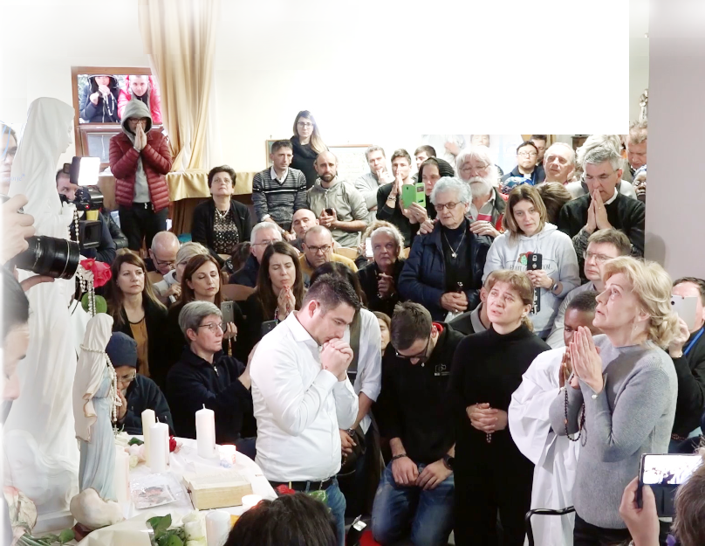

2. veljače 2019.
https://video.marytv.tv/watch/9w2bYSscf4e
“Draga djeco! Ljubav i dobrota Nebeskoga Oca daju objave koje čine da raste vjera, da se tumači, da unosi mir, sigurnost i nadu. Tako i ja, djeco moja, po milosrdnoj ljubavi Nebeskoga Oca, uvijek iznova pokazujem vam put ka mome Sinu, ka vječnom spasenju. Ali, na žalost, mnoga moja djeca ne žele me čuti, mnoga moja djeca dvoume. A ja, ja sam uvijek, u vremenu i iznad vremena, veličala Gospodina za sve ono što je učinio u meni i po meni. Moj Sin vam se daje, lomi kruh s vama, govori vam riječi života vječnoga da ih nosite svima. A vi, djeco moja, apostoli moje ljubavi, čega se vi bojite kad je moj Sin s vama? Pokažite mu vaše duše da On može biti u njima i da vas može učiniti sredstvima vjere, sredstvima ljubavi. Djeco moja, živite Evanđelje, živite milosrdnu ljubav prema bližnjima, a nadasve živite ljubav prema Nebeskome Ocu. Djeco moja, niste sjedinjeni slučajno. Nebeski Otac nikoga ne sjedinjuje slučajno. Moj Sin govori vašim dušama, ja vam govorim srcu. Kao majka vam kažem, pođite sa mnom, ljubite jedni druge, svjedočite. Nemojte se bojati svojim primjerom braniti istinu, Riječ Božju koja je vječna i nikad se ne mijenja. Djeco moja, tko djeluje u svjetlu milosrdne ljubavi i istine uvijek je pomognut od Neba i nije sam. Apostoli moje ljubavi, neka vas uvijek prepoznaju među svima ostalima po vašoj skrivenosti, ljubavi i vedrini. Ja sam s vama. Hvala vam.”
Gospa je bila žalosna.

2. veljače 2019.
https://video.marytv.tv/watch/9w2bYSscf4e
“Draga djeco! Ljubav i dobrota Nebeskoga Oca daju objave koje čine da raste vjera, da se tumači, da unosi mir, sigurnost i nadu. Tako i ja, djeco moja, po milosrdnoj ljubavi Nebeskoga Oca, uvijek iznova pokazujem vam put ka mome Sinu, ka vječnom spasenju. Ali, na žalost, mnoga moja djeca ne žele me čuti, mnoga moja djeca dvoume. A ja, ja sam uvijek, u vremenu i iznad vremena, veličala Gospodina za sve ono što je učinio u meni i po meni. Moj Sin vam se daje, lomi kruh s vama, govori vam riječi života vječnoga da ih nosite svima. A vi, djeco moja, apostoli moje ljubavi, čega se vi bojite kad je moj Sin s vama? Pokažite mu vaše duše da On može biti u njima i da vas može učiniti sredstvima vjere, sredstvima ljubavi. Djeco moja, živite Evanđelje, živite milosrdnu ljubav prema bližnjima, a nadasve živite ljubav prema Nebeskome Ocu. Djeco moja, niste sjedinjeni slučajno. Nebeski Otac nikoga ne sjedinjuje slučajno. Moj Sin govori vašim dušama, ja vam govorim srcu. Kao majka vam kažem, pođite sa mnom, ljubite jedni druge, svjedočite. Nemojte se bojati svojim primjerom braniti istinu, Riječ Božju koja je vječna i nikad se ne mijenja. Djeco moja, tko djeluje u svjetlu milosrdne ljubavi i istine uvijek je pomognut od Neba i nije sam. Apostoli moje ljubavi, neka vas uvijek prepoznaju među svima ostalima po vašoj skrivenosti, ljubavi i vedrini. Ja sam s vama. Hvala vam.”
Gospa je bila žalosna.

2. veljače 2019.
https://video.marytv.tv/watch/9w2bYSscf4e
“Draga djeco! Ljubav i dobrota Nebeskoga Oca daju objave koje čine da raste vjera, da se tumači, da unosi mir, sigurnost i nadu. Tako i ja, djeco moja, po milosrdnoj ljubavi Nebeskoga Oca, uvijek iznova pokazujem vam put ka mome Sinu, ka vječnom spasenju. Ali, na žalost, mnoga moja djeca ne žele me čuti, mnoga moja djeca dvoume. A ja, ja sam uvijek, u vremenu i iznad vremena, veličala Gospodina za sve ono što je učinio u meni i po meni. Moj Sin vam se daje, lomi kruh s vama, govori vam riječi života vječnoga da ih nosite svima. A vi, djeco moja, apostoli moje ljubavi, čega se vi bojite kad je moj Sin s vama? Pokažite mu vaše duše da On može biti u njima i da vas može učiniti sredstvima vjere, sredstvima ljubavi. Djeco moja, živite Evanđelje, živite milosrdnu ljubav prema bližnjima, a nadasve živite ljubav prema Nebeskome Ocu. Djeco moja, niste sjedinjeni slučajno. Nebeski Otac nikoga ne sjedinjuje slučajno. Moj Sin govori vašim dušama, ja vam govorim srcu. Kao majka vam kažem, pođite sa mnom, ljubite jedni druge, svjedočite. Nemojte se bojati svojim primjerom braniti istinu, Riječ Božju koja je vječna i nikad se ne mijenja. Djeco moja, tko djeluje u svjetlu milosrdne ljubavi i istine uvijek je pomognut od Neba i nije sam. Apostoli moje ljubavi, neka vas uvijek prepoznaju među svima ostalima po vašoj skrivenosti, ljubavi i vedrini. Ja sam s vama. Hvala vam.”
Gospa je bila žalosna.

2. veljače 2019.
https://video.marytv.tv/watch/9w2bYSscf4e
“Draga djeco! Ljubav i dobrota Nebeskoga Oca daju objave koje čine da raste vjera, da se tumači, da unosi mir, sigurnost i nadu. Tako i ja, djeco moja, po milosrdnoj ljubavi Nebeskoga Oca, uvijek iznova pokazujem vam put ka mome Sinu, ka vječnom spasenju. Ali, na žalost, mnoga moja djeca ne žele me čuti, mnoga moja djeca dvoume. A ja, ja sam uvijek, u vremenu i iznad vremena, veličala Gospodina za sve ono što je učinio u meni i po meni. Moj Sin vam se daje, lomi kruh s vama, govori vam riječi života vječnoga da ih nosite svima. A vi, djeco moja, apostoli moje ljubavi, čega se vi bojite kad je moj Sin s vama? Pokažite mu vaše duše da On može biti u njima i da vas može učiniti sredstvima vjere, sredstvima ljubavi. Djeco moja, živite Evanđelje, živite milosrdnu ljubav prema bližnjima, a nadasve živite ljubav prema Nebeskome Ocu. Djeco moja, niste sjedinjeni slučajno. Nebeski Otac nikoga ne sjedinjuje slučajno. Moj Sin govori vašim dušama, ja vam govorim srcu. Kao majka vam kažem, pođite sa mnom, ljubite jedni druge, svjedočite. Nemojte se bojati svojim primjerom braniti istinu, Riječ Božju koja je vječna i nikad se ne mijenja. Djeco moja, tko djeluje u svjetlu milosrdne ljubavi i istine uvijek je pomognut od Neba i nije sam. Apostoli moje ljubavi, neka vas uvijek prepoznaju među svima ostalima po vašoj skrivenosti, ljubavi i vedrini. Ja sam s vama. Hvala vam.”
Gospa je bila žalosna.
r
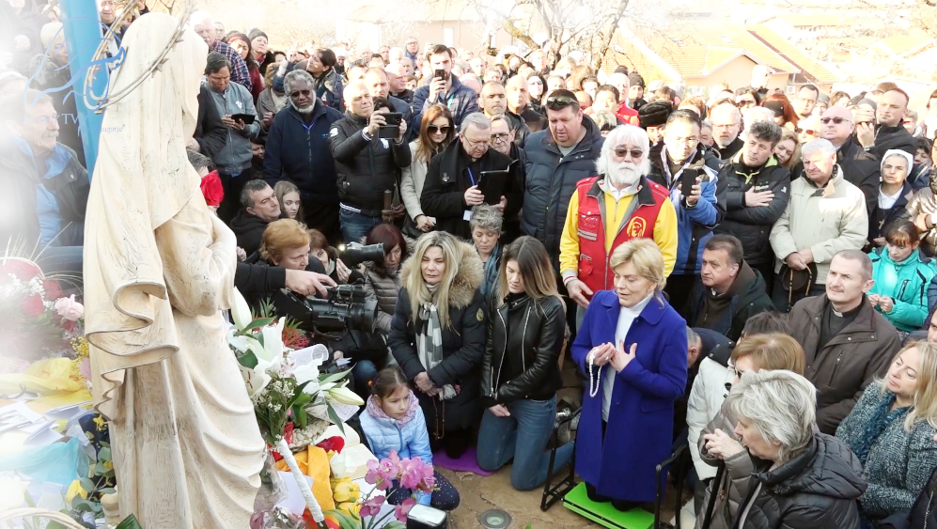

2. ožujka 2019.
https://video.marytv.tv/watch/95vKS7scWGS
“Draga djeco, zovem vas apostolima moje ljubavi. Pokazujem vam moga Sina koji je istinski mir i istinska ljubav. Kao majka, po milosti Božjoj, želim vas voditi k Njemu. Djeco moja, zato vas pozivam da promatrate sebe, polazeći od moga Sina, da srcem gledate u Njega i da srcem vidite gdje ste vi i gdje ide vaš život. Djeco moja, pozivam vas da shvatite da zahvaljujući mome Sinu živite, po Njegovoj ljubavi i žrtvi. Vi tražite od moga Sina da vam bude milostiv, a ja vas pozivam na milosrđe. Tražite od Njega da vam bude dobar i da vam prašta, a koliko vremena ja molim vas, svoju djecu, da praštate i volite sve ljude koje susrećete. Kad srcem shvatite moje riječi shvatit ćete i upoznati pravu ljubav i moći ćete biti apostoli te ljubavi, moji apostoli, moja draga djeca. Hvala vam. ”
Gospa je bila jako žalosna.

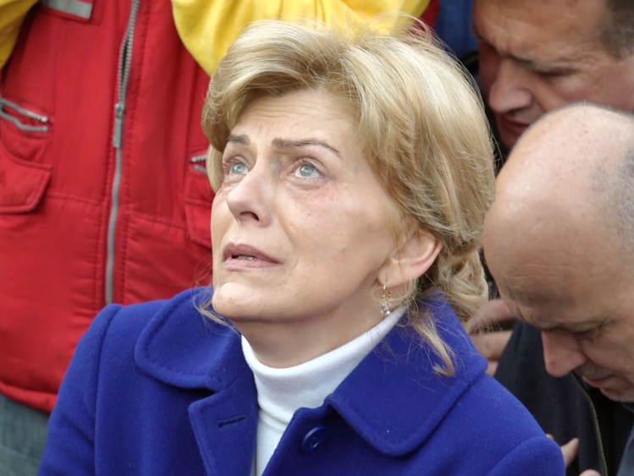

2. ožujka 2019.
https://video.marytv.tv/watch/95vKS7scWGS
“Draga djeco, zovem vas apostolima moje ljubavi. Pokazujem vam moga Sina koji je istinski mir i istinska ljubav. Kao majka, po milosti Božjoj, želim vas voditi k Njemu. Djeco moja, zato vas pozivam da promatrate sebe, polazeći od moga Sina, da srcem gledate u Njega i da srcem vidite gdje ste vi i gdje ide vaš život. Djeco moja, pozivam vas da shvatite da zahvaljujući mome Sinu živite, po Njegovoj ljubavi i žrtvi. Vi tražite od moga Sina da vam bude milostiv, a ja vas pozivam na milosrđe. Tražite od Njega da vam bude dobar i da vam prašta, a koliko vremena ja molim vas, svoju djecu, da praštate i volite sve ljude koje susrećete. Kad srcem shvatite moje riječi shvatit ćete i upoznati pravu ljubav i moći ćete biti apostoli te ljubavi, moji apostoli, moja draga djeca. Hvala vam. ”
Gospa je bila jako žalosna.

2. ožujka 2019.
https://video.marytv.tv/watch/95vKS7scWGS
“Draga djeco, zovem vas apostolima moje ljubavi. Pokazujem vam moga Sina koji je istinski mir i istinska ljubav. Kao majka, po milosti Božjoj, želim vas voditi k Njemu. Djeco moja, zato vas pozivam da promatrate sebe, polazeći od moga Sina, da srcem gledate u Njega i da srcem vidite gdje ste vi i gdje ide vaš život. Djeco moja, pozivam vas da shvatite da zahvaljujući mome Sinu živite, po Njegovoj ljubavi i žrtvi. Vi tražite od moga Sina da vam bude milostiv, a ja vas pozivam na milosrđe. Tražite od Njega da vam bude dobar i da vam prašta, a koliko vremena ja molim vas, svoju djecu, da praštate i volite sve ljude koje susrećete. Kad srcem shvatite moje riječi shvatit ćete i upoznati pravu ljubav i moći ćete biti apostoli te ljubavi, moji apostoli, moja draga djeca. Hvala vam. ”
Gospa je bila jako žalosna.

2. ožujka 2019.
https://video.marytv.tv/watch/95vKS7scWGS
“Draga djeco, zovem vas apostolima moje ljubavi. Pokazujem vam moga Sina koji je istinski mir i istinska ljubav. Kao majka, po milosti Božjoj, želim vas voditi k Njemu. Djeco moja, zato vas pozivam da promatrate sebe, polazeći od moga Sina, da srcem gledate u Njega i da srcem vidite gdje ste vi i gdje ide vaš život. Djeco moja, pozivam vas da shvatite da zahvaljujući mome Sinu živite, po Njegovoj ljubavi i žrtvi. Vi tražite od moga Sina da vam bude milostiv, a ja vas pozivam na milosrđe. Tražite od Njega da vam bude dobar i da vam prašta, a koliko vremena ja molim vas, svoju djecu, da praštate i volite sve ljude koje susrećete. Kad srcem shvatite moje riječi shvatit ćete i upoznati pravu ljubav i moći ćete biti apostoli te ljubavi, moji apostoli, moja draga djeca. Hvala vam. ”
Gospa je bila jako žalosna.

2. ožujka 2019.
https://video.marytv.tv/watch/95vKS7scWGS
“Draga djeco, zovem vas apostolima moje ljubavi. Pokazujem vam moga Sina koji je istinski mir i istinska ljubav. Kao majka, po milosti Božjoj, želim vas voditi k Njemu. Djeco moja, zato vas pozivam da promatrate sebe, polazeći od moga Sina, da srcem gledate u Njega i da srcem vidite gdje ste vi i gdje ide vaš život. Djeco moja, pozivam vas da shvatite da zahvaljujući mome Sinu živite, po Njegovoj ljubavi i žrtvi. Vi tražite od moga Sina da vam bude milostiv, a ja vas pozivam na milosrđe. Tražite od Njega da vam bude dobar i da vam prašta, a koliko vremena ja molim vas, svoju djecu, da praštate i volite sve ljude koje susrećete. Kad srcem shvatite moje riječi shvatit ćete i upoznati pravu ljubav i moći ćete biti apostoli te ljubavi, moji apostoli, moja draga djeca. Hvala vam. ”
Gospa je bila jako žalosna.
r
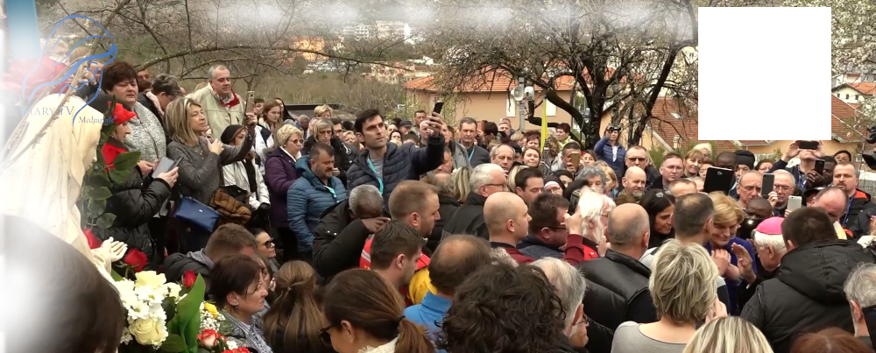

18. ožujka 2019.
https://video.marytv.tv/watch/KOkRUVscThe
“Djeco moja, kao majka, kao Kraljica mira, pozivam vas da prihvatite moga Sina da bi vam mogao udijeliti mir duše, da bi vam mogao udijeliti ono što je pravedno, što je za vas dobro. Djeco moja, moj Sin vas pozna. On je živio život čovjeka, a u isto vrijeme Boga, čudesan život, ljudsko tijelo, božanski duh. Zato, djeco moja, dok vas moj Sin gleda svojim Božjim očima, prodire u vaša srca. Njegove blage, tople oči u vašem srcu traže sebe. Može li naći sebe, djeco moja? Prihvatite ga pa će trenutci bola i patnje postati trenutci blagosti. Prihvatite ga i imat ćete mir u duši, širit ćete ga svima oko sebe, a to vam je sada najpotrebnije. Poslušajte me, djeco moja. Molite za pastire, za one čije je ruke moj Sin blagoslovio. Hvala vam.”

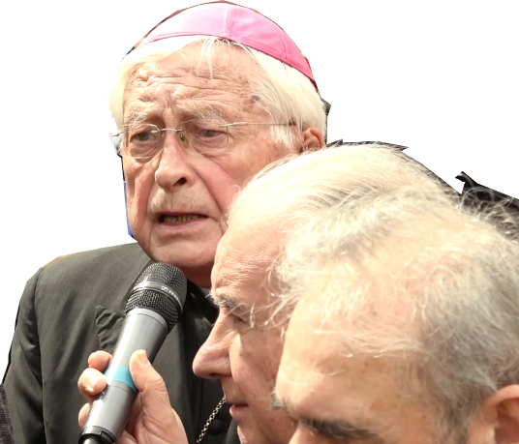

18. ožujka 2019.
https://video.marytv.tv/watch/KOkRUVscThe
“Djeco moja, kao majka, kao Kraljica mira, pozivam vas da prihvatite moga Sina da bi vam mogao udijeliti mir duše, da bi vam mogao udijeliti ono što je pravedno, što je za vas dobro. Djeco moja, moj Sin vas pozna. On je živio život čovjeka, a u isto vrijeme Boga, čudesan život, ljudsko tijelo, božanski duh. Zato, djeco moja, dok vas moj Sin gleda svojim Božjim očima, prodire u vaša srca. Njegove blage, tople oči u vašem srcu traže sebe. Može li naći sebe, djeco moja? Prihvatite ga pa će trenutci bola i patnje postati trenutci blagosti. Prihvatite ga i imat ćete mir u duši, širit ćete ga svima oko sebe, a to vam je sada najpotrebnije. Poslušajte me, djeco moja. Molite za pastire, za one čije je ruke moj Sin blagoslovio. Hvala vam.”

18. ožujka 2019.
https://video.marytv.tv/watch/KOkRUVscThe
“Djeco moja, kao majka, kao Kraljica mira, pozivam vas da prihvatite moga Sina da bi vam mogao udijeliti mir duše, da bi vam mogao udijeliti ono što je pravedno, što je za vas dobro. Djeco moja, moj Sin vas pozna. On je živio život čovjeka, a u isto vrijeme Boga, čudesan život, ljudsko tijelo, božanski duh. Zato, djeco moja, dok vas moj Sin gleda svojim Božjim očima, prodire u vaša srca. Njegove blage, tople oči u vašem srcu traže sebe. Može li naći sebe, djeco moja? Prihvatite ga pa će trenutci bola i patnje postati trenutci blagosti. Prihvatite ga i imat ćete mir u duši, širit ćete ga svima oko sebe, a to vam je sada najpotrebnije. Poslušajte me, djeco moja. Molite za pastire, za one čije je ruke moj Sin blagoslovio. Hvala vam.”

18. ožujka 2019.
https://video.marytv.tv/watch/KOkRUVscThe
“Djeco moja, kao majka, kao Kraljica mira, pozivam vas da prihvatite moga Sina da bi vam mogao udijeliti mir duše, da bi vam mogao udijeliti ono što je pravedno, što je za vas dobro. Djeco moja, moj Sin vas pozna. On je živio život čovjeka, a u isto vrijeme Boga, čudesan život, ljudsko tijelo, božanski duh. Zato, djeco moja, dok vas moj Sin gleda svojim Božjim očima, prodire u vaša srca. Njegove blage, tople oči u vašem srcu traže sebe. Može li naći sebe, djeco moja? Prihvatite ga pa će trenutci bola i patnje postati trenutci blagosti. Prihvatite ga i imat ćete mir u duši, širit ćete ga svima oko sebe, a to vam je sada najpotrebnije. Poslušajte me, djeco moja. Molite za pastire, za one čije je ruke moj Sin blagoslovio. Hvala vam.”

18. ožujka 2019.
https://video.marytv.tv/watch/KOkRUVscThe
“Djeco moja, kao majka, kao Kraljica mira, pozivam vas da prihvatite moga Sina da bi vam mogao udijeliti mir duše, da bi vam mogao udijeliti ono što je pravedno, što je za vas dobro. Djeco moja, moj Sin vas pozna. On je živio život čovjeka, a u isto vrijeme Boga, čudesan život, ljudsko tijelo, božanski duh. Zato, djeco moja, dok vas moj Sin gleda svojim Božjim očima, prodire u vaša srca. Njegove blage, tople oči u vašem srcu traže sebe. Može li naći sebe, djeco moja? Prihvatite ga pa će trenutci bola i patnje postati trenutci blagosti. Prihvatite ga i imat ćete mir u duši, širit ćete ga svima oko sebe, a to vam je sada najpotrebnije. Poslušajte me, djeco moja. Molite za pastire, za one čije je ruke moj Sin blagoslovio. Hvala vam.”
r
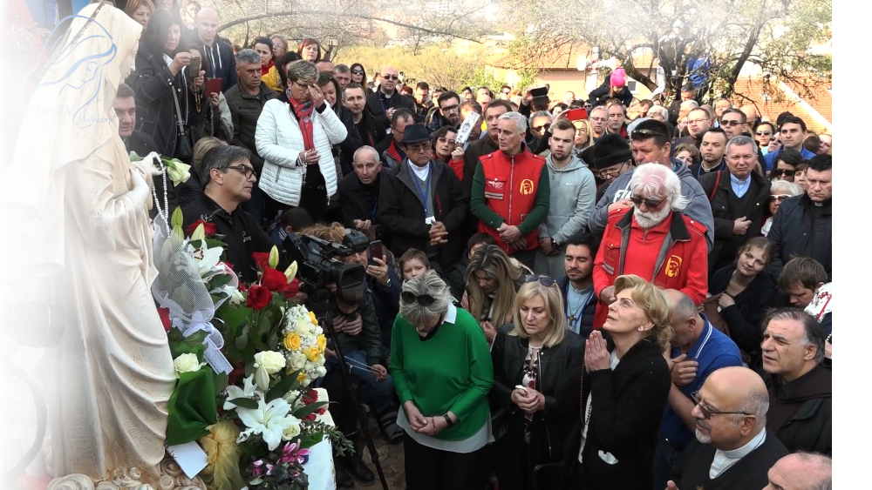

2. travnja 2019.
https://video.marytv.tv/watch/KopzxIsch17
“Draga djeco! Kao majka koja pozna svoju djecu znam da vapite za mojim Sinom. Znam da vapite za istinom, za mirom, za onim što je čisto i nije prijetvorno. I zato vam se ja, kao majka, po ljubavi Božjoj obraćam i pozivam da moleći čistim i otvorenim srcem sami po sebi spoznate moga Sina, Njegovu ljubav, Njegovo milosrdno Srce. Moj Sin je u svim stvarima vidio ljepotu. On traži dobro u svim dušama, čak i ono malo skriveno, da bi oprostio zlo. I zato, djeco moja, apostoli moje ljubavi, pozivam vas da mu se klanjate, da mu neprestano zahvaljujete i da budete dostojni. Jer On vam je govorio Božanske riječi, riječi Boga, riječi koje su za sviju i zauvijek. Zato, djeco moja, živite veselje, vedrinu, jedinstvo i uzajamnu ljubav. To je ono što vam je potrebno u današnjem svijetu. Tako ćete biti apostoli moje ljubavi. Tako ćete svjedočiti moga Sina na pravi način. Hvala vam.”
Gospa je bila odlučna.

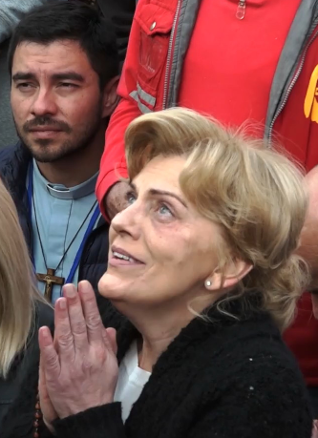

2. travnja 2019.
https://video.marytv.tv/watch/KopzxIsch17
“Draga djeco! Kao majka koja pozna svoju djecu znam da vapite za mojim Sinom. Znam da vapite za istinom, za mirom, za onim što je čisto i nije prijetvorno. I zato vam se ja, kao majka, po ljubavi Božjoj obraćam i pozivam da moleći čistim i otvorenim srcem sami po sebi spoznate moga Sina, Njegovu ljubav, Njegovo milosrdno Srce. Moj Sin je u svim stvarima vidio ljepotu. On traži dobro u svim dušama, čak i ono malo skriveno, da bi oprostio zlo. I zato, djeco moja, apostoli moje ljubavi, pozivam vas da mu se klanjate, da mu neprestano zahvaljujete i da budete dostojni. Jer On vam je govorio Božanske riječi, riječi Boga, riječi koje su za sviju i zauvijek. Zato, djeco moja, živite veselje, vedrinu, jedinstvo i uzajamnu ljubav. To je ono što vam je potrebno u današnjem svijetu. Tako ćete biti apostoli moje ljubavi. Tako ćete svjedočiti moga Sina na pravi način. Hvala vam.”
Gospa je bila odlučna.

2. travnja 2019.
https://video.marytv.tv/watch/KopzxIsch17
“Draga djeco! Kao majka koja pozna svoju djecu znam da vapite za mojim Sinom. Znam da vapite za istinom, za mirom, za onim što je čisto i nije prijetvorno. I zato vam se ja, kao majka, po ljubavi Božjoj obraćam i pozivam da moleći čistim i otvorenim srcem sami po sebi spoznate moga Sina, Njegovu ljubav, Njegovo milosrdno Srce. Moj Sin je u svim stvarima vidio ljepotu. On traži dobro u svim dušama, čak i ono malo skriveno, da bi oprostio zlo. I zato, djeco moja, apostoli moje ljubavi, pozivam vas da mu se klanjate, da mu neprestano zahvaljujete i da budete dostojni. Jer On vam je govorio Božanske riječi, riječi Boga, riječi koje su za sviju i zauvijek. Zato, djeco moja, živite veselje, vedrinu, jedinstvo i uzajamnu ljubav. To je ono što vam je potrebno u današnjem svijetu. Tako ćete biti apostoli moje ljubavi. Tako ćete svjedočiti moga Sina na pravi način. Hvala vam.”
Gospa je bila odlučna.

2. travnja 2019.
https://video.marytv.tv/watch/KopzxIsch17
“Draga djeco! Kao majka koja pozna svoju djecu znam da vapite za mojim Sinom. Znam da vapite za istinom, za mirom, za onim što je čisto i nije prijetvorno. I zato vam se ja, kao majka, po ljubavi Božjoj obraćam i pozivam da moleći čistim i otvorenim srcem sami po sebi spoznate moga Sina, Njegovu ljubav, Njegovo milosrdno Srce. Moj Sin je u svim stvarima vidio ljepotu. On traži dobro u svim dušama, čak i ono malo skriveno, da bi oprostio zlo. I zato, djeco moja, apostoli moje ljubavi, pozivam vas da mu se klanjate, da mu neprestano zahvaljujete i da budete dostojni. Jer On vam je govorio Božanske riječi, riječi Boga, riječi koje su za sviju i zauvijek. Zato, djeco moja, živite veselje, vedrinu, jedinstvo i uzajamnu ljubav. To je ono što vam je potrebno u današnjem svijetu. Tako ćete biti apostoli moje ljubavi. Tako ćete svjedočiti moga Sina na pravi način. Hvala vam.”
Gospa je bila odlučna.

2. travnja 2019.
https://video.marytv.tv/watch/KopzxIsch17
“Draga djeco! Kao majka koja pozna svoju djecu znam da vapite za mojim Sinom. Znam da vapite za istinom, za mirom, za onim što je čisto i nije prijetvorno. I zato vam se ja, kao majka, po ljubavi Božjoj obraćam i pozivam da moleći čistim i otvorenim srcem sami po sebi spoznate moga Sina, Njegovu ljubav, Njegovo milosrdno Srce. Moj Sin je u svim stvarima vidio ljepotu. On traži dobro u svim dušama, čak i ono malo skriveno, da bi oprostio zlo. I zato, djeco moja, apostoli moje ljubavi, pozivam vas da mu se klanjate, da mu neprestano zahvaljujete i da budete dostojni. Jer On vam je govorio Božanske riječi, riječi Boga, riječi koje su za sviju i zauvijek. Zato, djeco moja, živite veselje, vedrinu, jedinstvo i uzajamnu ljubav. To je ono što vam je potrebno u današnjem svijetu. Tako ćete biti apostoli moje ljubavi. Tako ćete svjedočiti moga Sina na pravi način. Hvala vam.”
Gospa je bila odlučna.
r
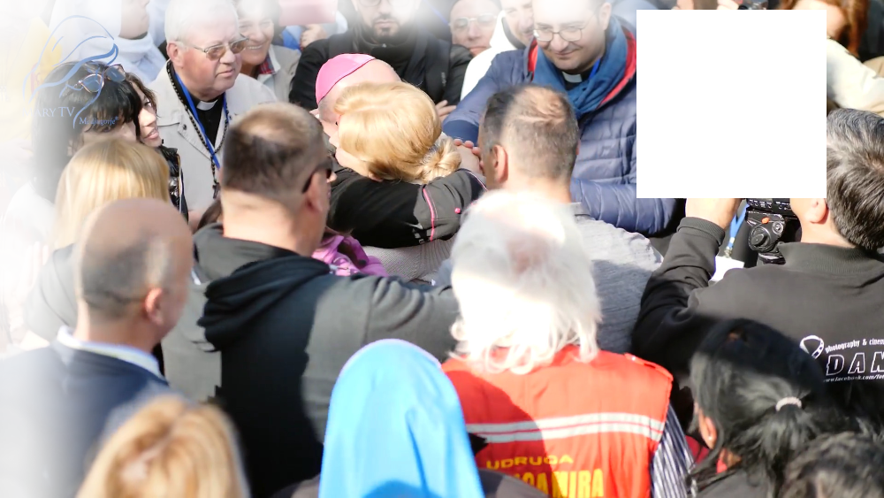

2. svibnja 2019.
https://video.marytv.tv/watch/KkNQ3YscD4O
“Draga djeco, majčinskom ljubavlju vas pozivam da čista i otvorena srca s potpunim povjerenjem odgovorite na veliku ljubav moga Sina. Ja poznam veličinu Njegove ljubavi. Ja sam ga nosila u sebi, hostiju u srcu, svjetlost i ljubav svijeta. Djeco moja, i moje obraćanje vama je znak ljubavi i nježnosti Nebeskoga Oca, jedan veliki smiješak ispunjen ljubavlju moga Sina, poziv na vječni život. Krv moga Sina je iz ljubavi prolivena za vas. Ta dragocjena Krv je za vaše spasenje, za vječni život. Nebeski Otac je stvorio čovjeka za vječnu sreću. Nije moguće da umrete vi koji poznajete ljubav moga Sina, vi koji ga slijedite. Život je pobijedio, moj Sin je živ. Zato, djeco moja, apostoli moje ljubavi, neka vam molitva pokazuje put, način širenja ljubavi moga Sina u najuzvišenijem obliku. Djeco moja, i kada pokušavate živjeti riječi moga Sina vi molite. Kada ljubite ljude koje susrećete, širite ljubav moga Sina. Ljubav je ta koja otvara vrata Raja. Djeco moja, od početka sam molila za Crkvu. Zato i vas, apostole moje ljubavi, pozivam da molite za Crkvu i njene službenike, za one koje je moj Sin pozvao. Hvala vam.”


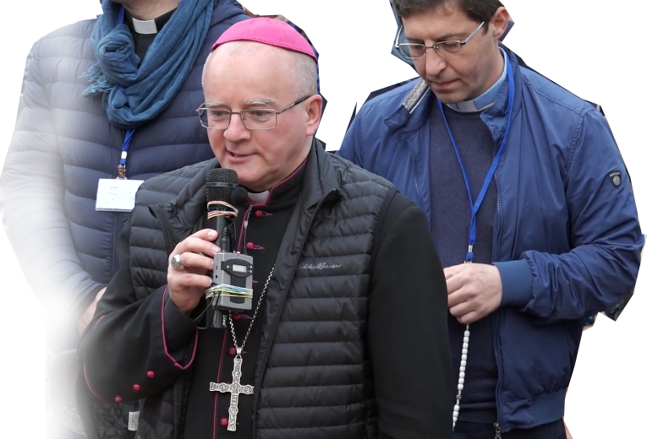

2. svibnja 2019.
https://video.marytv.tv/watch/KkNQ3YscD4O
“Draga djeco, majčinskom ljubavlju vas pozivam da čista i otvorena srca s potpunim povjerenjem odgovorite na veliku ljubav moga Sina. Ja poznam veličinu Njegove ljubavi. Ja sam ga nosila u sebi, hostiju u srcu, svjetlost i ljubav svijeta. Djeco moja, i moje obraćanje vama je znak ljubavi i nježnosti Nebeskoga Oca, jedan veliki smiješak ispunjen ljubavlju moga Sina, poziv na vječni život. Krv moga Sina je iz ljubavi prolivena za vas. Ta dragocjena Krv je za vaše spasenje, za vječni život. Nebeski Otac je stvorio čovjeka za vječnu sreću. Nije moguće da umrete vi koji poznajete ljubav moga Sina, vi koji ga slijedite. Život je pobijedio, moj Sin je živ. Zato, djeco moja, apostoli moje ljubavi, neka vam molitva pokazuje put, način širenja ljubavi moga Sina u najuzvišenijem obliku. Djeco moja, i kada pokušavate živjeti riječi moga Sina vi molite. Kada ljubite ljude koje susrećete, širite ljubav moga Sina. Ljubav je ta koja otvara vrata Raja. Djeco moja, od početka sam molila za Crkvu. Zato i vas, apostole moje ljubavi, pozivam da molite za Crkvu i njene službenike, za one koje je moj Sin pozvao. Hvala vam.”

2. svibnja 2019.
https://video.marytv.tv/watch/KkNQ3YscD4O
“Draga djeco, majčinskom ljubavlju vas pozivam da čista i otvorena srca s potpunim povjerenjem odgovorite na veliku ljubav moga Sina. Ja poznam veličinu Njegove ljubavi. Ja sam ga nosila u sebi, hostiju u srcu, svjetlost i ljubav svijeta. Djeco moja, i moje obraćanje vama je znak ljubavi i nježnosti Nebeskoga Oca, jedan veliki smiješak ispunjen ljubavlju moga Sina, poziv na vječni život. Krv moga Sina je iz ljubavi prolivena za vas. Ta dragocjena Krv je za vaše spasenje, za vječni život. Nebeski Otac je stvorio čovjeka za vječnu sreću. Nije moguće da umrete vi koji poznajete ljubav moga Sina, vi koji ga slijedite. Život je pobijedio, moj Sin je živ. Zato, djeco moja, apostoli moje ljubavi, neka vam molitva pokazuje put, način širenja ljubavi moga Sina u najuzvišenijem obliku. Djeco moja, i kada pokušavate živjeti riječi moga Sina vi molite. Kada ljubite ljude koje susrećete, širite ljubav moga Sina. Ljubav je ta koja otvara vrata Raja. Djeco moja, od početka sam molila za Crkvu. Zato i vas, apostole moje ljubavi, pozivam da molite za Crkvu i njene službenike, za one koje je moj Sin pozvao. Hvala vam.”

2. svibnja 2019.
https://video.marytv.tv/watch/KkNQ3YscD4O
“Draga djeco, majčinskom ljubavlju vas pozivam da čista i otvorena srca s potpunim povjerenjem odgovorite na veliku ljubav moga Sina. Ja poznam veličinu Njegove ljubavi. Ja sam ga nosila u sebi, hostiju u srcu, svjetlost i ljubav svijeta. Djeco moja, i moje obraćanje vama je znak ljubavi i nježnosti Nebeskoga Oca, jedan veliki smiješak ispunjen ljubavlju moga Sina, poziv na vječni život. Krv moga Sina je iz ljubavi prolivena za vas. Ta dragocjena Krv je za vaše spasenje, za vječni život. Nebeski Otac je stvorio čovjeka za vječnu sreću. Nije moguće da umrete vi koji poznajete ljubav moga Sina, vi koji ga slijedite. Život je pobijedio, moj Sin je živ. Zato, djeco moja, apostoli moje ljubavi, neka vam molitva pokazuje put, način širenja ljubavi moga Sina u najuzvišenijem obliku. Djeco moja, i kada pokušavate živjeti riječi moga Sina vi molite. Kada ljubite ljude koje susrećete, širite ljubav moga Sina. Ljubav je ta koja otvara vrata Raja. Djeco moja, od početka sam molila za Crkvu. Zato i vas, apostole moje ljubavi, pozivam da molite za Crkvu i njene službenike, za one koje je moj Sin pozvao. Hvala vam.”

2. svibnja 2019.
https://video.marytv.tv/watch/KkNQ3YscD4O
“Draga djeco, majčinskom ljubavlju vas pozivam da čista i otvorena srca s potpunim povjerenjem odgovorite na veliku ljubav moga Sina. Ja poznam veličinu Njegove ljubavi. Ja sam ga nosila u sebi, hostiju u srcu, svjetlost i ljubav svijeta. Djeco moja, i moje obraćanje vama je znak ljubavi i nježnosti Nebeskoga Oca, jedan veliki smiješak ispunjen ljubavlju moga Sina, poziv na vječni život. Krv moga Sina je iz ljubavi prolivena za vas. Ta dragocjena Krv je za vaše spasenje, za vječni život. Nebeski Otac je stvorio čovjeka za vječnu sreću. Nije moguće da umrete vi koji poznajete ljubav moga Sina, vi koji ga slijedite. Život je pobijedio, moj Sin je živ. Zato, djeco moja, apostoli moje ljubavi, neka vam molitva pokazuje put, način širenja ljubavi moga Sina u najuzvišenijem obliku. Djeco moja, i kada pokušavate živjeti riječi moga Sina vi molite. Kada ljubite ljude koje susrećete, širite ljubav moga Sina. Ljubav je ta koja otvara vrata Raja. Djeco moja, od početka sam molila za Crkvu. Zato i vas, apostole moje ljubavi, pozivam da molite za Crkvu i njene službenike, za one koje je moj Sin pozvao. Hvala vam.”
r
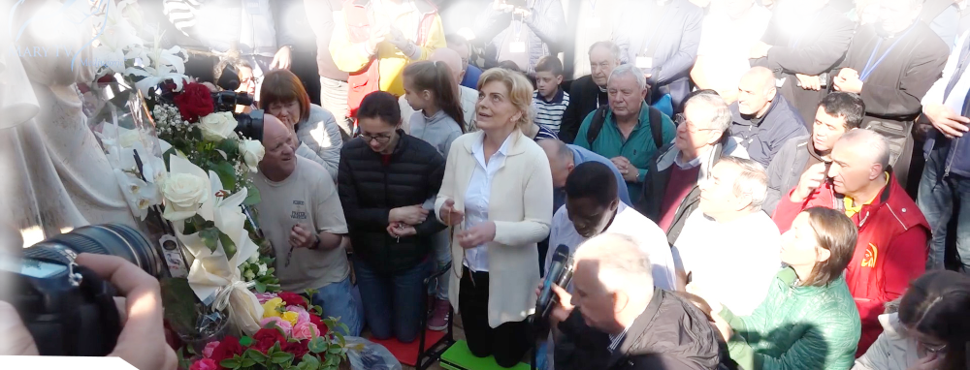

2. lipnja 2019.
https://video.marytv.tv/watch/Kbe4ufsclj9
“Draga djeco! Samo čisto i otvoreno srce će učiniti da zaista upoznate moga Sina i da svi oni koji ne poznaju njegovu ljubav po vama je upoznaju. Samo ljubav će učiniti da shvatite da je jača od smrti jer prava ljubav je pobijedila smrt i učinila da smrt ne postoji. Djeco moja, opraštanje je uzvišeni oblik ljubavi. Vi, kao apostoli moje ljubavi, morate moliti da biste u duhu bili jaki i mogli shvatiti i oprostiti. Vi, apostoli moje ljubavi, razumijevanjem i oprostom dajete primjer ljubavi i milosrđa. Moći shvatiti i oprostiti je dar za koji treba moliti i njegovati ga. Praštanjem pokazujete da znate ljubiti. Pogledajte samo, djeco moja, kako Nebeski Otac ljubi vas velikom ljubavlju, razumijevanjem, opraštanjem i pravednošću, kako vam daje mene, majku vaših srdaca. I evo tu sam među vama da vas blagoslivljam majčinskim blagoslovom, da vas pozovem na molitvu, post, da vam govorim da vjerujete, da se nadate, da opraštate, da molite za svoje pastire, i iznad svega da bezgranično ljubite. Djeco moja, slijedite me. Moj put je put mira i ljubavi, put moga Sina. To je put koji vodi do trijumfa moga srca. Hvala vam.”

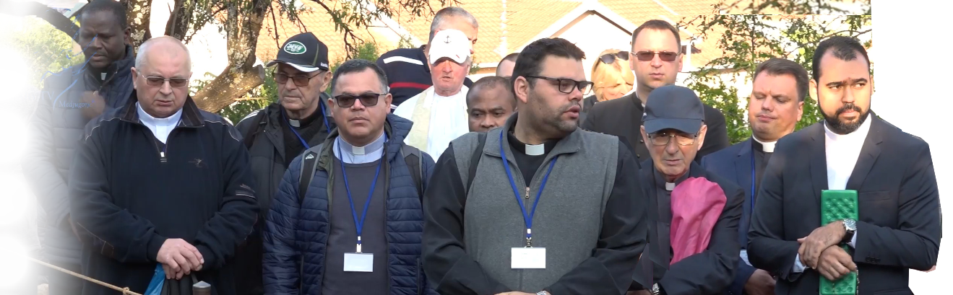

2. lipnja 2019.
https://video.marytv.tv/watch/Kbe4ufsclj9
“Draga djeco! Samo čisto i otvoreno srce će učiniti da zaista upoznate moga Sina i da svi oni koji ne poznaju njegovu ljubav po vama je upoznaju. Samo ljubav će učiniti da shvatite da je jača od smrti jer prava ljubav je pobijedila smrt i učinila da smrt ne postoji. Djeco moja, opraštanje je uzvišeni oblik ljubavi. Vi, kao apostoli moje ljubavi, morate moliti da biste u duhu bili jaki i mogli shvatiti i oprostiti. Vi, apostoli moje ljubavi, razumijevanjem i oprostom dajete primjer ljubavi i milosrđa. Moći shvatiti i oprostiti je dar za koji treba moliti i njegovati ga. Praštanjem pokazujete da znate ljubiti. Pogledajte samo, djeco moja, kako Nebeski Otac ljubi vas velikom ljubavlju, razumijevanjem, opraštanjem i pravednošću, kako vam daje mene, majku vaših srdaca. I evo tu sam među vama da vas blagoslivljam majčinskim blagoslovom, da vas pozovem na molitvu, post, da vam govorim da vjerujete, da se nadate, da opraštate, da molite za svoje pastire, i iznad svega da bezgranično ljubite. Djeco moja, slijedite me. Moj put je put mira i ljubavi, put moga Sina. To je put koji vodi do trijumfa moga srca. Hvala vam.”

2. lipnja 2019.
https://video.marytv.tv/watch/Kbe4ufsclj9
“Draga djeco! Samo čisto i otvoreno srce će učiniti da zaista upoznate moga Sina i da svi oni koji ne poznaju njegovu ljubav po vama je upoznaju. Samo ljubav će učiniti da shvatite da je jača od smrti jer prava ljubav je pobijedila smrt i učinila da smrt ne postoji. Djeco moja, opraštanje je uzvišeni oblik ljubavi. Vi, kao apostoli moje ljubavi, morate moliti da biste u duhu bili jaki i mogli shvatiti i oprostiti. Vi, apostoli moje ljubavi, razumijevanjem i oprostom dajete primjer ljubavi i milosrđa. Moći shvatiti i oprostiti je dar za koji treba moliti i njegovati ga. Praštanjem pokazujete da znate ljubiti. Pogledajte samo, djeco moja, kako Nebeski Otac ljubi vas velikom ljubavlju, razumijevanjem, opraštanjem i pravednošću, kako vam daje mene, majku vaših srdaca. I evo tu sam među vama da vas blagoslivljam majčinskim blagoslovom, da vas pozovem na molitvu, post, da vam govorim da vjerujete, da se nadate, da opraštate, da molite za svoje pastire, i iznad svega da bezgranično ljubite. Djeco moja, slijedite me. Moj put je put mira i ljubavi, put moga Sina. To je put koji vodi do trijumfa moga srca. Hvala vam.”

2. lipnja 2019.
https://video.marytv.tv/watch/Kbe4ufsclj9
“Draga djeco! Samo čisto i otvoreno srce će učiniti da zaista upoznate moga Sina i da svi oni koji ne poznaju njegovu ljubav po vama je upoznaju. Samo ljubav će učiniti da shvatite da je jača od smrti jer prava ljubav je pobijedila smrt i učinila da smrt ne postoji. Djeco moja, opraštanje je uzvišeni oblik ljubavi. Vi, kao apostoli moje ljubavi, morate moliti da biste u duhu bili jaki i mogli shvatiti i oprostiti. Vi, apostoli moje ljubavi, razumijevanjem i oprostom dajete primjer ljubavi i milosrđa. Moći shvatiti i oprostiti je dar za koji treba moliti i njegovati ga. Praštanjem pokazujete da znate ljubiti. Pogledajte samo, djeco moja, kako Nebeski Otac ljubi vas velikom ljubavlju, razumijevanjem, opraštanjem i pravednošću, kako vam daje mene, majku vaših srdaca. I evo tu sam među vama da vas blagoslivljam majčinskim blagoslovom, da vas pozovem na molitvu, post, da vam govorim da vjerujete, da se nadate, da opraštate, da molite za svoje pastire, i iznad svega da bezgranično ljubite. Djeco moja, slijedite me. Moj put je put mira i ljubavi, put moga Sina. To je put koji vodi do trijumfa moga srca. Hvala vam.”

2. lipnja 2019.
https://video.marytv.tv/watch/Kbe4ufsclj9
“Draga djeco! Samo čisto i otvoreno srce će učiniti da zaista upoznate moga Sina i da svi oni koji ne poznaju njegovu ljubav po vama je upoznaju. Samo ljubav će učiniti da shvatite da je jača od smrti jer prava ljubav je pobijedila smrt i učinila da smrt ne postoji. Djeco moja, opraštanje je uzvišeni oblik ljubavi. Vi, kao apostoli moje ljubavi, morate moliti da biste u duhu bili jaki i mogli shvatiti i oprostiti. Vi, apostoli moje ljubavi, razumijevanjem i oprostom dajete primjer ljubavi i milosrđa. Moći shvatiti i oprostiti je dar za koji treba moliti i njegovati ga. Praštanjem pokazujete da znate ljubiti. Pogledajte samo, djeco moja, kako Nebeski Otac ljubi vas velikom ljubavlju, razumijevanjem, opraštanjem i pravednošću, kako vam daje mene, majku vaših srdaca. I evo tu sam među vama da vas blagoslivljam majčinskim blagoslovom, da vas pozovem na molitvu, post, da vam govorim da vjerujete, da se nadate, da opraštate, da molite za svoje pastire, i iznad svega da bezgranično ljubite. Djeco moja, slijedite me. Moj put je put mira i ljubavi, put moga Sina. To je put koji vodi do trijumfa moga srca. Hvala vam.”
r
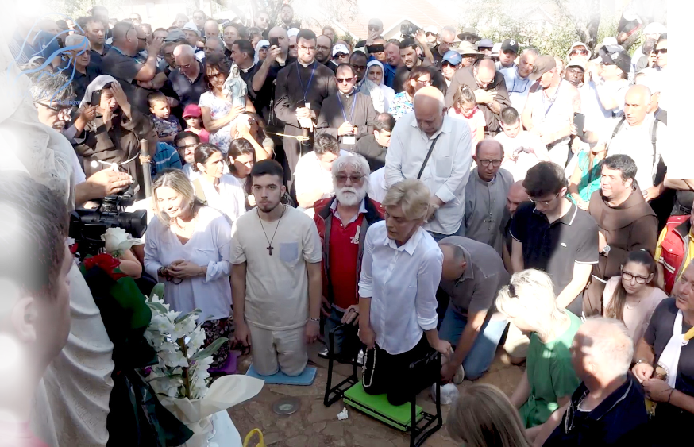

2. srpnja 2019.
https://video.marytv.tv/watch/IW2v1xscpLT
“Draga djeco! Po volji Milosrdnoga Oca davala sam vam i još ću vam davati očite znakove moje majčinske nazočnosti. Djeco moja, to je majčinska želja za ozdravljenjem duša. To je želja da svako moje dijete ima istinsku vjeru, da doživi čudesna iskustva pijući s izvora Riječi moga Sina, Riječi života. Djeco moja, svjetlost vjere je moj Sin svojom ljubavlju i žrtvom donio na svijet, pokazao vam put vjere, jer djeco moja, vjera uzvisuje bol i patnju. Istinska vjera čini molitvu osjećajnijom, čini djela milosrđa, jedan razgovor, jedan milodar. Ona moja djeca koja imaju vjeru, istinsku vjeru, sretna su unatoč svemu jer žive početak nebeske sreće na zemlji. Zato, djeco moja, apostoli moje ljubavi, pozivam vas da date primjer istinske vjere, da donosite svjetlo tamo gdje je tama, da živite moga Sina. Djeco moja, kao majka vam govorim, ne možete ići putem vjere i slijediti moga Sina bez vaših pastira. Molite da imaju snagu i ljubav voditi vas. Neka vaše molitve uvijek budu uz njih. Hvala vam.”

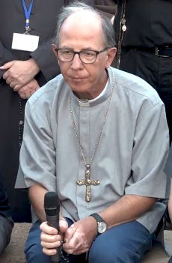

2. srpnja 2019.
https://video.marytv.tv/watch/IW2v1xscpLT
“Draga djeco! Po volji Milosrdnoga Oca davala sam vam i još ću vam davati očite znakove moje majčinske nazočnosti. Djeco moja, to je majčinska želja za ozdravljenjem duša. To je želja da svako moje dijete ima istinsku vjeru, da doživi čudesna iskustva pijući s izvora Riječi moga Sina, Riječi života. Djeco moja, svjetlost vjere je moj Sin svojom ljubavlju i žrtvom donio na svijet, pokazao vam put vjere, jer djeco moja, vjera uzvisuje bol i patnju. Istinska vjera čini molitvu osjećajnijom, čini djela milosrđa, jedan razgovor, jedan milodar. Ona moja djeca koja imaju vjeru, istinsku vjeru, sretna su unatoč svemu jer žive početak nebeske sreće na zemlji. Zato, djeco moja, apostoli moje ljubavi, pozivam vas da date primjer istinske vjere, da donosite svjetlo tamo gdje je tama, da živite moga Sina. Djeco moja, kao majka vam govorim, ne možete ići putem vjere i slijediti moga Sina bez vaših pastira. Molite da imaju snagu i ljubav voditi vas. Neka vaše molitve uvijek budu uz njih. Hvala vam.”

2. srpnja 2019.
https://video.marytv.tv/watch/IW2v1xscpLT
“Draga djeco! Po volji Milosrdnoga Oca davala sam vam i još ću vam davati očite znakove moje majčinske nazočnosti. Djeco moja, to je majčinska želja za ozdravljenjem duša. To je želja da svako moje dijete ima istinsku vjeru, da doživi čudesna iskustva pijući s izvora Riječi moga Sina, Riječi života. Djeco moja, svjetlost vjere je moj Sin svojom ljubavlju i žrtvom donio na svijet, pokazao vam put vjere, jer djeco moja, vjera uzvisuje bol i patnju. Istinska vjera čini molitvu osjećajnijom, čini djela milosrđa, jedan razgovor, jedan milodar. Ona moja djeca koja imaju vjeru, istinsku vjeru, sretna su unatoč svemu jer žive početak nebeske sreće na zemlji. Zato, djeco moja, apostoli moje ljubavi, pozivam vas da date primjer istinske vjere, da donosite svjetlo tamo gdje je tama, da živite moga Sina. Djeco moja, kao majka vam govorim, ne možete ići putem vjere i slijediti moga Sina bez vaših pastira. Molite da imaju snagu i ljubav voditi vas. Neka vaše molitve uvijek budu uz njih. Hvala vam.”

2. srpnja 2019.
https://video.marytv.tv/watch/IW2v1xscpLT
“Draga djeco! Po volji Milosrdnoga Oca davala sam vam i još ću vam davati očite znakove moje majčinske nazočnosti. Djeco moja, to je majčinska želja za ozdravljenjem duša. To je želja da svako moje dijete ima istinsku vjeru, da doživi čudesna iskustva pijući s izvora Riječi moga Sina, Riječi života. Djeco moja, svjetlost vjere je moj Sin svojom ljubavlju i žrtvom donio na svijet, pokazao vam put vjere, jer djeco moja, vjera uzvisuje bol i patnju. Istinska vjera čini molitvu osjećajnijom, čini djela milosrđa, jedan razgovor, jedan milodar. Ona moja djeca koja imaju vjeru, istinsku vjeru, sretna su unatoč svemu jer žive početak nebeske sreće na zemlji. Zato, djeco moja, apostoli moje ljubavi, pozivam vas da date primjer istinske vjere, da donosite svjetlo tamo gdje je tama, da živite moga Sina. Djeco moja, kao majka vam govorim, ne možete ići putem vjere i slijediti moga Sina bez vaših pastira. Molite da imaju snagu i ljubav voditi vas. Neka vaše molitve uvijek budu uz njih. Hvala vam.”

2. srpnja 2019.
https://video.marytv.tv/watch/IW2v1xscpLT
“Draga djeco! Po volji Milosrdnoga Oca davala sam vam i još ću vam davati očite znakove moje majčinske nazočnosti. Djeco moja, to je majčinska želja za ozdravljenjem duša. To je želja da svako moje dijete ima istinsku vjeru, da doživi čudesna iskustva pijući s izvora Riječi moga Sina, Riječi života. Djeco moja, svjetlost vjere je moj Sin svojom ljubavlju i žrtvom donio na svijet, pokazao vam put vjere, jer djeco moja, vjera uzvisuje bol i patnju. Istinska vjera čini molitvu osjećajnijom, čini djela milosrđa, jedan razgovor, jedan milodar. Ona moja djeca koja imaju vjeru, istinsku vjeru, sretna su unatoč svemu jer žive početak nebeske sreće na zemlji. Zato, djeco moja, apostoli moje ljubavi, pozivam vas da date primjer istinske vjere, da donosite svjetlo tamo gdje je tama, da živite moga Sina. Djeco moja, kao majka vam govorim, ne možete ići putem vjere i slijediti moga Sina bez vaših pastira. Molite da imaju snagu i ljubav voditi vas. Neka vaše molitve uvijek budu uz njih. Hvala vam.”
r

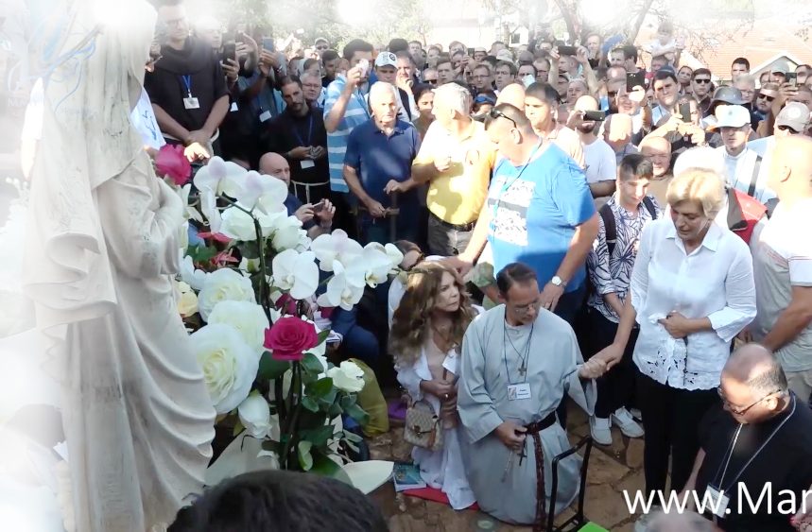
2. kolovoza 2019.
https://video.marytv.tv/watch/I9W30LscXtZ
“Draga djeco! Velika je ljubav moga Sina. Kada biste spoznali veličinu Njegove ljubavi ne biste mu se prestali klanjati i zahvaljivati. Uvijek je živ s vama u Euharistiji jer je Euharistija njegovo srce. Euharistija je srce vjere. On vas nikada nije ostavio. I kada ste pokušavali otići od Njega, On od vas nije. Zato je moje majčinsko srce sretno kada gleda kako mu se ispunjeni ljubavlju vraćate, kada vidi da mu dolazite putem pomirbe, ljubavi i nade. Zna moje majčinsko srce da ste, kada pođete putem vjere, mladice, pupoljci, ali uz molitvu i post bit ćete plodovi, moje cvijeće, apostoli moje ljubavi. Bit ćete nositelji svjetla i rasvjetljivati ljubavlju i mudrošću sve oko sebe. Djeco moja, kao majka vas molim: molite, mislite, razmatrajte. Sve što vam se događa lijepo, bolno, radosno, sveto, čini da duhovno rastete, da moj Sin raste u vama. Djeco moja, prepustite mu se, vjerujte mu, uzdajte se u Njegovu ljubav, neka vas On vodi. Neka Euharistija bude mjesto gdje ćete nahraniti svoje duše i poslije širiti ljubav i istinu, svjedočiti moga Sina. Hvala vam.”

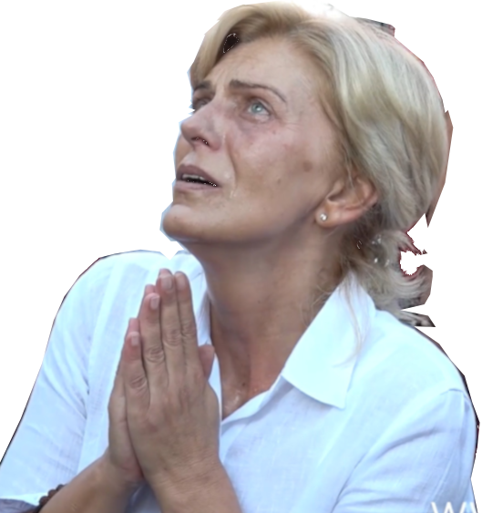

2. kolovoza 2019.
https://video.marytv.tv/watch/I9W30LscXtZ
“Draga djeco! Velika je ljubav moga Sina. Kada biste spoznali veličinu Njegove ljubavi ne biste mu se prestali klanjati i zahvaljivati. Uvijek je živ s vama u Euharistiji jer je Euharistija njegovo srce. Euharistija je srce vjere. On vas nikada nije ostavio. I kada ste pokušavali otići od Njega, On od vas nije. Zato je moje majčinsko srce sretno kada gleda kako mu se ispunjeni ljubavlju vraćate, kada vidi da mu dolazite putem pomirbe, ljubavi i nade. Zna moje majčinsko srce da ste, kada pođete putem vjere, mladice, pupoljci, ali uz molitvu i post bit ćete plodovi, moje cvijeće, apostoli moje ljubavi. Bit ćete nositelji svjetla i rasvjetljivati ljubavlju i mudrošću sve oko sebe. Djeco moja, kao majka vas molim: molite, mislite, razmatrajte. Sve što vam se događa lijepo, bolno, radosno, sveto, čini da duhovno rastete, da moj Sin raste u vama. Djeco moja, prepustite mu se, vjerujte mu, uzdajte se u Njegovu ljubav, neka vas On vodi. Neka Euharistija bude mjesto gdje ćete nahraniti svoje duše i poslije širiti ljubav i istinu, svjedočiti moga Sina. Hvala vam.”

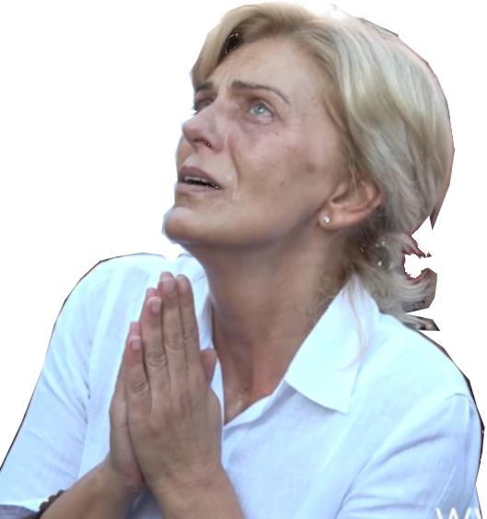

2. kolovoza 2019.
https://video.marytv.tv/watch/I9W30LscXtZ
“Draga djeco! Velika je ljubav moga Sina. Kada biste spoznali veličinu Njegove ljubavi ne biste mu se prestali klanjati i zahvaljivati. Uvijek je živ s vama u Euharistiji jer je Euharistija njegovo srce. Euharistija je srce vjere. On vas nikada nije ostavio. I kada ste pokušavali otići od Njega, On od vas nije. Zato je moje majčinsko srce sretno kada gleda kako mu se ispunjeni ljubavlju vraćate, kada vidi da mu dolazite putem pomirbe, ljubavi i nade. Zna moje majčinsko srce da ste, kada pođete putem vjere, mladice, pupoljci, ali uz molitvu i post bit ćete plodovi, moje cvijeće, apostoli moje ljubavi. Bit ćete nositelji svjetla i rasvjetljivati ljubavlju i mudrošću sve oko sebe. Djeco moja, kao majka vas molim: molite, mislite, razmatrajte. Sve što vam se događa lijepo, bolno, radosno, sveto, čini da duhovno rastete, da moj Sin raste u vama. Djeco moja, prepustite mu se, vjerujte mu, uzdajte se u Njegovu ljubav, neka vas On vodi. Neka Euharistija bude mjesto gdje ćete nahraniti svoje duše i poslije širiti ljubav i istinu, svjedočiti moga Sina. Hvala vam.”

2. kolovoza 2019.
https://video.marytv.tv/watch/I9W30LscXtZ
“Draga djeco! Velika je ljubav moga Sina. Kada biste spoznali veličinu Njegove ljubavi ne biste mu se prestali klanjati i zahvaljivati. Uvijek je živ s vama u Euharistiji jer je Euharistija njegovo srce. Euharistija je srce vjere. On vas nikada nije ostavio. I kada ste pokušavali otići od Njega, On od vas nije. Zato je moje majčinsko srce sretno kada gleda kako mu se ispunjeni ljubavlju vraćate, kada vidi da mu dolazite putem pomirbe, ljubavi i nade. Zna moje majčinsko srce da ste, kada pođete putem vjere, mladice, pupoljci, ali uz molitvu i post bit ćete plodovi, moje cvijeće, apostoli moje ljubavi. Bit ćete nositelji svjetla i rasvjetljivati ljubavlju i mudrošću sve oko sebe. Djeco moja, kao majka vas molim: molite, mislite, razmatrajte. Sve što vam se događa lijepo, bolno, radosno, sveto, čini da duhovno rastete, da moj Sin raste u vama. Djeco moja, prepustite mu se, vjerujte mu, uzdajte se u Njegovu ljubav, neka vas On vodi. Neka Euharistija bude mjesto gdje ćete nahraniti svoje duše i poslije širiti ljubav i istinu, svjedočiti moga Sina. Hvala vam.”

2. kolovoza 2019.
https://video.marytv.tv/watch/I9W30LscXtZ
“Draga djeco! Velika je ljubav moga Sina. Kada biste spoznali veličinu Njegove ljubavi ne biste mu se prestali klanjati i zahvaljivati. Uvijek je živ s vama u Euharistiji jer je Euharistija njegovo srce. Euharistija je srce vjere. On vas nikada nije ostavio. I kada ste pokušavali otići od Njega, On od vas nije. Zato je moje majčinsko srce sretno kada gleda kako mu se ispunjeni ljubavlju vraćate, kada vidi da mu dolazite putem pomirbe, ljubavi i nade. Zna moje majčinsko srce da ste, kada pođete putem vjere, mladice, pupoljci, ali uz molitvu i post bit ćete plodovi, moje cvijeće, apostoli moje ljubavi. Bit ćete nositelji svjetla i rasvjetljivati ljubavlju i mudrošću sve oko sebe. Djeco moja, kao majka vas molim: molite, mislite, razmatrajte. Sve što vam se događa lijepo, bolno, radosno, sveto, čini da duhovno rastete, da moj Sin raste u vama. Djeco moja, prepustite mu se, vjerujte mu, uzdajte se u Njegovu ljubav, neka vas On vodi. Neka Euharistija bude mjesto gdje ćete nahraniti svoje duše i poslije širiti ljubav i istinu, svjedočiti moga Sina. Hvala vam.”
r

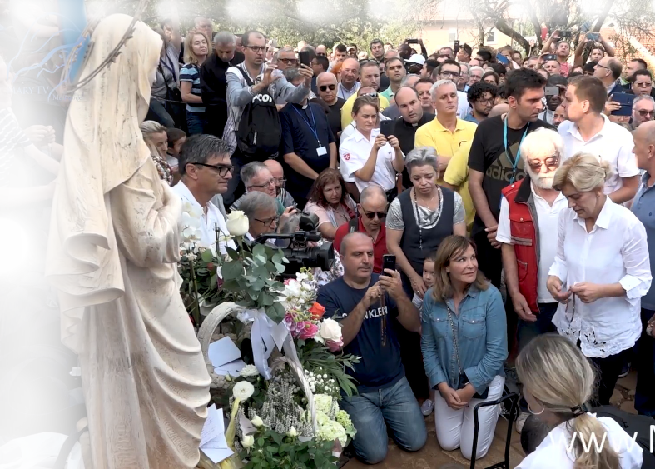
2. rujna 2019.
https://video.marytv.tv/watch/InC9Njsc1NM
“Draga djeco! Molite! Molite krunicu svaki dan, taj vijenac cvijeća koji me izravno kao majku povezuje s vašim bolima, patnjama, željama i nadama. Apostoli moje ljubavi, s vama sam po milosti i ljubavi moga Sina i tražim od vas molitve. Svijetu su toliko potrebne vaše molitve da bi se obraćale duše. Otvorite s potpunim povjerenjem svoja srca mome Sinu i On će u njima zapisati sažetak Njegove riječi a to je ljubav. Živite neraskidivom vezom s Presvetim Srcem moga Sina. Djeco moja, kao majka vam govorim da je krajnje vrijeme da kleknete pred mojim Sinom, da ga priznate svojim Bogom, centrom svoga života. Prinesite mu darove, ono što On najviše voli, a to je ljubav prema bližnjemu, milosrđe i čista srca. Apostoli moje ljubavi, mnoga moja djeca još ne priznaju moga Sina kao svoga Boga, još nisu upoznali Njegovu ljubav. Ali vi ćete vašom molitvom rečenom iz čista i otvorena srca, darovima koje prinosite mome Sinu, učiniti da se i najtvrđa srca otvore. Apostoli moje ljubavi, snaga molitve rečene iz srca, moćne molitve pune ljubavi mijenja svijet. Zato, djeco moja, molite, molite, molite. Ja sam s vama. Hvala vam.”

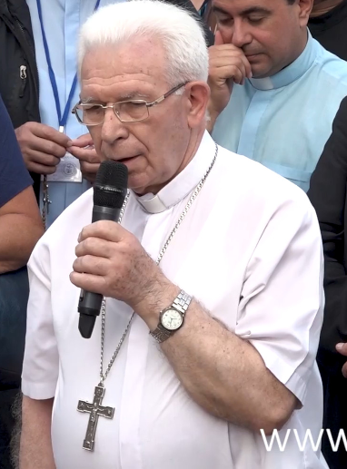

2. rujna 2019.
https://video.marytv.tv/watch/InC9Njsc1NM
“Draga djeco! Molite! Molite krunicu svaki dan, taj vijenac cvijeća koji me izravno kao majku povezuje s vašim bolima, patnjama, željama i nadama. Apostoli moje ljubavi, s vama sam po milosti i ljubavi moga Sina i tražim od vas molitve. Svijetu su toliko potrebne vaše molitve da bi se obraćale duše. Otvorite s potpunim povjerenjem svoja srca mome Sinu i On će u njima zapisati sažetak Njegove riječi a to je ljubav. Živite neraskidivom vezom s Presvetim Srcem moga Sina. Djeco moja, kao majka vam govorim da je krajnje vrijeme da kleknete pred mojim Sinom, da ga priznate svojim Bogom, centrom svoga života. Prinesite mu darove, ono što On najviše voli, a to je ljubav prema bližnjemu, milosrđe i čista srca. Apostoli moje ljubavi, mnoga moja djeca još ne priznaju moga Sina kao svoga Boga, još nisu upoznali Njegovu ljubav. Ali vi ćete vašom molitvom rečenom iz čista i otvorena srca, darovima koje prinosite mome Sinu, učiniti da se i najtvrđa srca otvore. Apostoli moje ljubavi, snaga molitve rečene iz srca, moćne molitve pune ljubavi mijenja svijet. Zato, djeco moja, molite, molite, molite. Ja sam s vama. Hvala vam.”

2. rujna 2019.
https://video.marytv.tv/watch/InC9Njsc1NM
“Draga djeco! Molite! Molite krunicu svaki dan, taj vijenac cvijeća koji me izravno kao majku povezuje s vašim bolima, patnjama, željama i nadama. Apostoli moje ljubavi, s vama sam po milosti i ljubavi moga Sina i tražim od vas molitve. Svijetu su toliko potrebne vaše molitve da bi se obraćale duše. Otvorite s potpunim povjerenjem svoja srca mome Sinu i On će u njima zapisati sažetak Njegove riječi a to je ljubav. Živite neraskidivom vezom s Presvetim Srcem moga Sina. Djeco moja, kao majka vam govorim da je krajnje vrijeme da kleknete pred mojim Sinom, da ga priznate svojim Bogom, centrom svoga života. Prinesite mu darove, ono što On najviše voli, a to je ljubav prema bližnjemu, milosrđe i čista srca. Apostoli moje ljubavi, mnoga moja djeca još ne priznaju moga Sina kao svoga Boga, još nisu upoznali Njegovu ljubav. Ali vi ćete vašom molitvom rečenom iz čista i otvorena srca, darovima koje prinosite mome Sinu, učiniti da se i najtvrđa srca otvore. Apostoli moje ljubavi, snaga molitve rečene iz srca, moćne molitve pune ljubavi mijenja svijet. Zato, djeco moja, molite, molite, molite. Ja sam s vama. Hvala vam.”

2. rujna 2019.
https://video.marytv.tv/watch/InC9Njsc1NM
“Draga djeco! Molite! Molite krunicu svaki dan, taj vijenac cvijeća koji me izravno kao majku povezuje s vašim bolima, patnjama, željama i nadama. Apostoli moje ljubavi, s vama sam po milosti i ljubavi moga Sina i tražim od vas molitve. Svijetu su toliko potrebne vaše molitve da bi se obraćale duše. Otvorite s potpunim povjerenjem svoja srca mome Sinu i On će u njima zapisati sažetak Njegove riječi a to je ljubav. Živite neraskidivom vezom s Presvetim Srcem moga Sina. Djeco moja, kao majka vam govorim da je krajnje vrijeme da kleknete pred mojim Sinom, da ga priznate svojim Bogom, centrom svoga života. Prinesite mu darove, ono što On najviše voli, a to je ljubav prema bližnjemu, milosrđe i čista srca. Apostoli moje ljubavi, mnoga moja djeca još ne priznaju moga Sina kao svoga Boga, još nisu upoznali Njegovu ljubav. Ali vi ćete vašom molitvom rečenom iz čista i otvorena srca, darovima koje prinosite mome Sinu, učiniti da se i najtvrđa srca otvore. Apostoli moje ljubavi, snaga molitve rečene iz srca, moćne molitve pune ljubavi mijenja svijet. Zato, djeco moja, molite, molite, molite. Ja sam s vama. Hvala vam.”

2. rujna 2019.
https://video.marytv.tv/watch/InC9Njsc1NM
“Draga djeco! Molite! Molite krunicu svaki dan, taj vijenac cvijeća koji me izravno kao majku povezuje s vašim bolima, patnjama, željama i nadama. Apostoli moje ljubavi, s vama sam po milosti i ljubavi moga Sina i tražim od vas molitve. Svijetu su toliko potrebne vaše molitve da bi se obraćale duše. Otvorite s potpunim povjerenjem svoja srca mome Sinu i On će u njima zapisati sažetak Njegove riječi a to je ljubav. Živite neraskidivom vezom s Presvetim Srcem moga Sina. Djeco moja, kao majka vam govorim da je krajnje vrijeme da kleknete pred mojim Sinom, da ga priznate svojim Bogom, centrom svoga života. Prinesite mu darove, ono što On najviše voli, a to je ljubav prema bližnjemu, milosrđe i čista srca. Apostoli moje ljubavi, mnoga moja djeca još ne priznaju moga Sina kao svoga Boga, još nisu upoznali Njegovu ljubav. Ali vi ćete vašom molitvom rečenom iz čista i otvorena srca, darovima koje prinosite mome Sinu, učiniti da se i najtvrđa srca otvore. Apostoli moje ljubavi, snaga molitve rečene iz srca, moćne molitve pune ljubavi mijenja svijet. Zato, djeco moja, molite, molite, molite. Ja sam s vama. Hvala vam.”
r

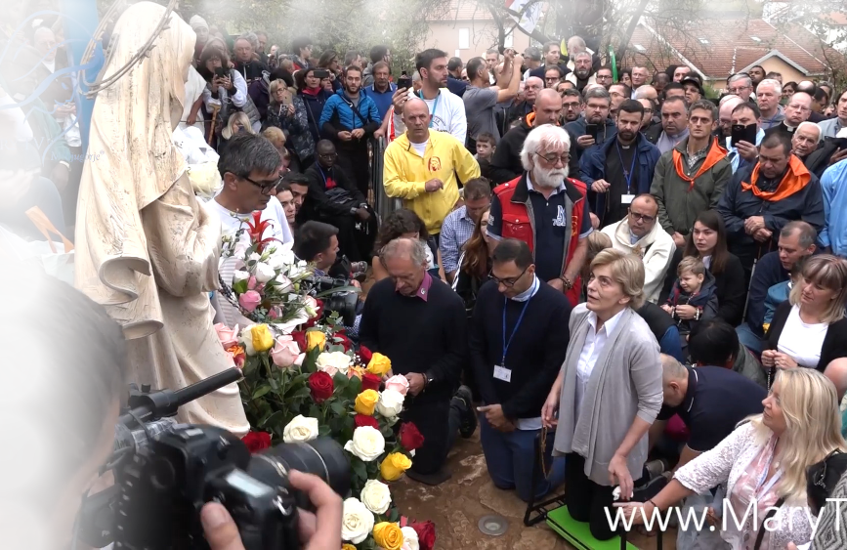
2. listopada 2019.
https://video.marytv.tv/watch/GlnMU5scx0v
“Draga djeco, Volja i ljubav Nebeskoga Oca čine da sam tu među vama, da vam majčinskom ljubavlju pomognem rastu vjere u srcu, da biste uistinu mogli shvatiti svrhu zemaljskoga života i veličinu nebeskoga. Djeco moja, zemaljski život je put ka vječnosti, istini, životu, ka mome Sinu. Tim putem vas želim povesti. Vi, djeco moja, vi koji uvijek žedate za više ljubavi, istine i vjere, znajte da je samo jedan izvor s kojega možete piti, pouzdanje u Nebeskog Oca, pouzdanje u Njegovu ljubav. Prepustite se u potpunosti Njegovoj volji i ne bojte se. Sve ono što je najbolje za vas, sve što vas vodi k vječnom životu, bit će vam dato. Shvatit ćete da svrha života nije uvijek htjeti i imati, već ljubiti i davati. Imat ćete istinski mir i istinsku ljubav, bit ćete apostoli ljubavi, činit ćete vašim primjerom da ona djeca koja ne poznaju moga Sina i Njegovu ljubav, željet će upoznati ga. Djeco moja, apostoli moje ljubavi, klanjajte se sa mnom mome Sinu i ljubite ga iznad svega. Uvijek nastojte živjeti u Njegovoj istini. Hvala vam.”

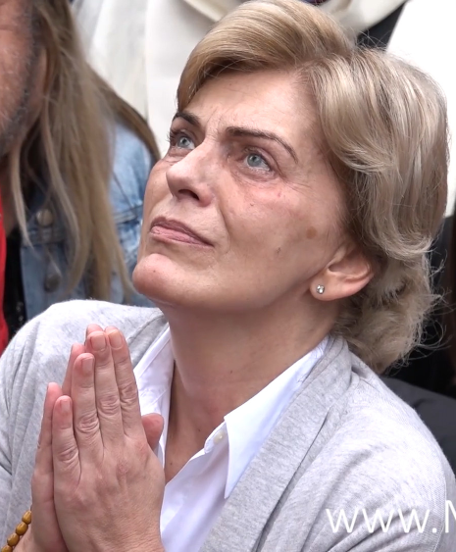

2. listopada 2019.
https://video.marytv.tv/watch/GlnMU5scx0v
“Draga djeco, Volja i ljubav Nebeskoga Oca čine da sam tu među vama, da vam majčinskom ljubavlju pomognem rastu vjere u srcu, da biste uistinu mogli shvatiti svrhu zemaljskoga života i veličinu nebeskoga. Djeco moja, zemaljski život je put ka vječnosti, istini, životu, ka mome Sinu. Tim putem vas želim povesti. Vi, djeco moja, vi koji uvijek žedate za više ljubavi, istine i vjere, znajte da je samo jedan izvor s kojega možete piti, pouzdanje u Nebeskog Oca, pouzdanje u Njegovu ljubav. Prepustite se u potpunosti Njegovoj volji i ne bojte se. Sve ono što je najbolje za vas, sve što vas vodi k vječnom životu, bit će vam dato. Shvatit ćete da svrha života nije uvijek htjeti i imati, već ljubiti i davati. Imat ćete istinski mir i istinsku ljubav, bit ćete apostoli ljubavi, činit ćete vašim primjerom da ona djeca koja ne poznaju moga Sina i Njegovu ljubav, željet će upoznati ga. Djeco moja, apostoli moje ljubavi, klanjajte se sa mnom mome Sinu i ljubite ga iznad svega. Uvijek nastojte živjeti u Njegovoj istini. Hvala vam.”

2. listopada 2019.
https://video.marytv.tv/watch/GlnMU5scx0v
“Draga djeco, Volja i ljubav Nebeskoga Oca čine da sam tu među vama, da vam majčinskom ljubavlju pomognem rastu vjere u srcu, da biste uistinu mogli shvatiti svrhu zemaljskoga života i veličinu nebeskoga. Djeco moja, zemaljski život je put ka vječnosti, istini, životu, ka mome Sinu. Tim putem vas želim povesti. Vi, djeco moja, vi koji uvijek žedate za više ljubavi, istine i vjere, znajte da je samo jedan izvor s kojega možete piti, pouzdanje u Nebeskog Oca, pouzdanje u Njegovu ljubav. Prepustite se u potpunosti Njegovoj volji i ne bojte se. Sve ono što je najbolje za vas, sve što vas vodi k vječnom životu, bit će vam dato. Shvatit ćete da svrha života nije uvijek htjeti i imati, već ljubiti i davati. Imat ćete istinski mir i istinsku ljubav, bit ćete apostoli ljubavi, činit ćete vašim primjerom da ona djeca koja ne poznaju moga Sina i Njegovu ljubav, željet će upoznati ga. Djeco moja, apostoli moje ljubavi, klanjajte se sa mnom mome Sinu i ljubite ga iznad svega. Uvijek nastojte živjeti u Njegovoj istini. Hvala vam.”

2. listopada 2019.
https://video.marytv.tv/watch/GlnMU5scx0v
“Draga djeco, Volja i ljubav Nebeskoga Oca čine da sam tu među vama, da vam majčinskom ljubavlju pomognem rastu vjere u srcu, da biste uistinu mogli shvatiti svrhu zemaljskoga života i veličinu nebeskoga. Djeco moja, zemaljski život je put ka vječnosti, istini, životu, ka mome Sinu. Tim putem vas želim povesti. Vi, djeco moja, vi koji uvijek žedate za više ljubavi, istine i vjere, znajte da je samo jedan izvor s kojega možete piti, pouzdanje u Nebeskog Oca, pouzdanje u Njegovu ljubav. Prepustite se u potpunosti Njegovoj volji i ne bojte se. Sve ono što je najbolje za vas, sve što vas vodi k vječnom životu, bit će vam dato. Shvatit ćete da svrha života nije uvijek htjeti i imati, već ljubiti i davati. Imat ćete istinski mir i istinsku ljubav, bit ćete apostoli ljubavi, činit ćete vašim primjerom da ona djeca koja ne poznaju moga Sina i Njegovu ljubav, željet će upoznati ga. Djeco moja, apostoli moje ljubavi, klanjajte se sa mnom mome Sinu i ljubite ga iznad svega. Uvijek nastojte živjeti u Njegovoj istini. Hvala vam.”

2. listopada 2019.
https://video.marytv.tv/watch/GlnMU5scx0v
“Draga djeco, Volja i ljubav Nebeskoga Oca čine da sam tu među vama, da vam majčinskom ljubavlju pomognem rastu vjere u srcu, da biste uistinu mogli shvatiti svrhu zemaljskoga života i veličinu nebeskoga. Djeco moja, zemaljski život je put ka vječnosti, istini, životu, ka mome Sinu. Tim putem vas želim povesti. Vi, djeco moja, vi koji uvijek žedate za više ljubavi, istine i vjere, znajte da je samo jedan izvor s kojega možete piti, pouzdanje u Nebeskog Oca, pouzdanje u Njegovu ljubav. Prepustite se u potpunosti Njegovoj volji i ne bojte se. Sve ono što je najbolje za vas, sve što vas vodi k vječnom životu, bit će vam dato. Shvatit ćete da svrha života nije uvijek htjeti i imati, već ljubiti i davati. Imat ćete istinski mir i istinsku ljubav, bit ćete apostoli ljubavi, činit ćete vašim primjerom da ona djeca koja ne poznaju moga Sina i Njegovu ljubav, željet će upoznati ga. Djeco moja, apostoli moje ljubavi, klanjajte se sa mnom mome Sinu i ljubite ga iznad svega. Uvijek nastojte živjeti u Njegovoj istini. Hvala vam.”
r
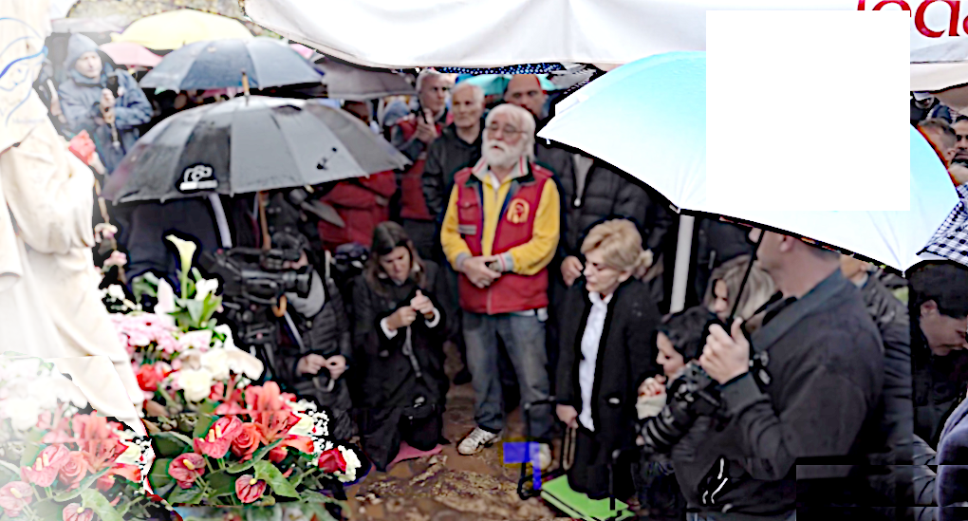

2. studenog 2019.
https://video.marytv.tv/watch/GbiWAPscGOZ
“Draga djeco. Moj ljubljeni Sin je uvijek molio i slavio Oca Nebeskoga. Uvijek mu je sve govorio i u Njegovu se volju uzdao. Tako biste i vi trebali činiti, djeco moja, jer Nebeski Otac uvijek sluša svoju djecu. Jedno srce u jednom srcu, ljubav, svjetlost i život. Nebeski Otac se darovao po jednom ljudskom licu, a to lice je Lice moga Sina. Vi, apostoli moje ljubavi, vi biste trebali uvijek Lice moga Sina nositi u svojim srcima i svojim mislima. Vi biste uvijek trebali misliti na Njegovu ljubav i Njegovu žrtvu. Trebali biste moliti da uvijek osjećate Njegovu prisutnost, jer, apostoli moje ljubavi, to je način da pomognete svima onima koji ne poznaju moga Sina, koji nisu upoznali Njegove ljubavi. Djeco moja, čitajte knjigu Evanđelja. To je uvijek nešto novo, to je ono što vas veže uz moga Sina koji je rođen da donese riječi života svoj mojoj djeci i da se žrtvuje za sve. Apostoli moje ljubavi, nošeni ljubavlju prema mome Sinu, donosite ljubav i mir svoj vašoj braći. Nikoga ne sudite. Svakoga po ljubavi prema mome Sinu volite. Na taj način ćete se brinuti i za svoju dušu, a ona je ono najdragocjenije što vam uistinu pripada. Hvala vam.”

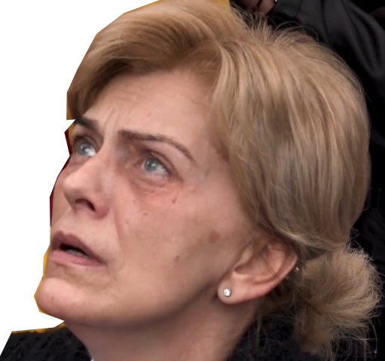

2. studenog 2019.
https://video.marytv.tv/watch/GbiWAPscGOZ
“Draga djeco. Moj ljubljeni Sin je uvijek molio i slavio Oca Nebeskoga. Uvijek mu je sve govorio i u Njegovu se volju uzdao. Tako biste i vi trebali činiti, djeco moja, jer Nebeski Otac uvijek sluša svoju djecu. Jedno srce u jednom srcu, ljubav, svjetlost i život. Nebeski Otac se darovao po jednom ljudskom licu, a to lice je Lice moga Sina. Vi, apostoli moje ljubavi, vi biste trebali uvijek Lice moga Sina nositi u svojim srcima i svojim mislima. Vi biste uvijek trebali misliti na Njegovu ljubav i Njegovu žrtvu. Trebali biste moliti da uvijek osjećate Njegovu prisutnost, jer, apostoli moje ljubavi, to je način da pomognete svima onima koji ne poznaju moga Sina, koji nisu upoznali Njegove ljubavi. Djeco moja, čitajte knjigu Evanđelja. To je uvijek nešto novo, to je ono što vas veže uz moga Sina koji je rođen da donese riječi života svoj mojoj djeci i da se žrtvuje za sve. Apostoli moje ljubavi, nošeni ljubavlju prema mome Sinu, donosite ljubav i mir svoj vašoj braći. Nikoga ne sudite. Svakoga po ljubavi prema mome Sinu volite. Na taj način ćete se brinuti i za svoju dušu, a ona je ono najdragocjenije što vam uistinu pripada. Hvala vam.”

2. studenog 2019.
https://video.marytv.tv/watch/GbiWAPscGOZ
“Draga djeco. Moj ljubljeni Sin je uvijek molio i slavio Oca Nebeskoga. Uvijek mu je sve govorio i u Njegovu se volju uzdao. Tako biste i vi trebali činiti, djeco moja, jer Nebeski Otac uvijek sluša svoju djecu. Jedno srce u jednom srcu, ljubav, svjetlost i život. Nebeski Otac se darovao po jednom ljudskom licu, a to lice je Lice moga Sina. Vi, apostoli moje ljubavi, vi biste trebali uvijek Lice moga Sina nositi u svojim srcima i svojim mislima. Vi biste uvijek trebali misliti na Njegovu ljubav i Njegovu žrtvu. Trebali biste moliti da uvijek osjećate Njegovu prisutnost, jer, apostoli moje ljubavi, to je način da pomognete svima onima koji ne poznaju moga Sina, koji nisu upoznali Njegove ljubavi. Djeco moja, čitajte knjigu Evanđelja. To je uvijek nešto novo, to je ono što vas veže uz moga Sina koji je rođen da donese riječi života svoj mojoj djeci i da se žrtvuje za sve. Apostoli moje ljubavi, nošeni ljubavlju prema mome Sinu, donosite ljubav i mir svoj vašoj braći. Nikoga ne sudite. Svakoga po ljubavi prema mome Sinu volite. Na taj način ćete se brinuti i za svoju dušu, a ona je ono najdragocjenije što vam uistinu pripada. Hvala vam.”

2. studenog 2019.
https://video.marytv.tv/watch/GbiWAPscGOZ
“Draga djeco. Moj ljubljeni Sin je uvijek molio i slavio Oca Nebeskoga. Uvijek mu je sve govorio i u Njegovu se volju uzdao. Tako biste i vi trebali činiti, djeco moja, jer Nebeski Otac uvijek sluša svoju djecu. Jedno srce u jednom srcu, ljubav, svjetlost i život. Nebeski Otac se darovao po jednom ljudskom licu, a to lice je Lice moga Sina. Vi, apostoli moje ljubavi, vi biste trebali uvijek Lice moga Sina nositi u svojim srcima i svojim mislima. Vi biste uvijek trebali misliti na Njegovu ljubav i Njegovu žrtvu. Trebali biste moliti da uvijek osjećate Njegovu prisutnost, jer, apostoli moje ljubavi, to je način da pomognete svima onima koji ne poznaju moga Sina, koji nisu upoznali Njegove ljubavi. Djeco moja, čitajte knjigu Evanđelja. To je uvijek nešto novo, to je ono što vas veže uz moga Sina koji je rođen da donese riječi života svoj mojoj djeci i da se žrtvuje za sve. Apostoli moje ljubavi, nošeni ljubavlju prema mome Sinu, donosite ljubav i mir svoj vašoj braći. Nikoga ne sudite. Svakoga po ljubavi prema mome Sinu volite. Na taj način ćete se brinuti i za svoju dušu, a ona je ono najdragocjenije što vam uistinu pripada. Hvala vam.”

2. studenog 2019.
https://video.marytv.tv/watch/GbiWAPscGOZ
“Draga djeco. Moj ljubljeni Sin je uvijek molio i slavio Oca Nebeskoga. Uvijek mu je sve govorio i u Njegovu se volju uzdao. Tako biste i vi trebali činiti, djeco moja, jer Nebeski Otac uvijek sluša svoju djecu. Jedno srce u jednom srcu, ljubav, svjetlost i život. Nebeski Otac se darovao po jednom ljudskom licu, a to lice je Lice moga Sina. Vi, apostoli moje ljubavi, vi biste trebali uvijek Lice moga Sina nositi u svojim srcima i svojim mislima. Vi biste uvijek trebali misliti na Njegovu ljubav i Njegovu žrtvu. Trebali biste moliti da uvijek osjećate Njegovu prisutnost, jer, apostoli moje ljubavi, to je način da pomognete svima onima koji ne poznaju moga Sina, koji nisu upoznali Njegove ljubavi. Djeco moja, čitajte knjigu Evanđelja. To je uvijek nešto novo, to je ono što vas veže uz moga Sina koji je rođen da donese riječi života svoj mojoj djeci i da se žrtvuje za sve. Apostoli moje ljubavi, nošeni ljubavlju prema mome Sinu, donosite ljubav i mir svoj vašoj braći. Nikoga ne sudite. Svakoga po ljubavi prema mome Sinu volite. Na taj način ćete se brinuti i za svoju dušu, a ona je ono najdragocjenije što vam uistinu pripada. Hvala vam.”
r
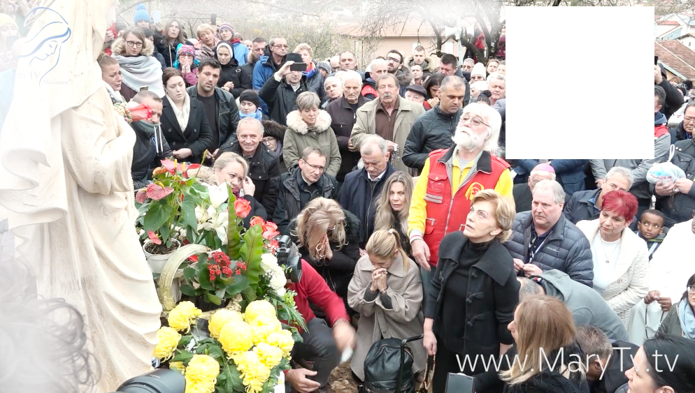

2. prosinca 2019.
https://video.marytv.tv/watch/J4tl2UscE0C
“Draga djeco! Dok gledam vas koji ljubite moga Sina, moje srce ispunja milina. Blagoslivljam vas majčinskim blagoslovom. Majčinskim blagoslovom blagoslivljam i vaše pastire, vas koji govorite riječi moga Sina, blagoslivljate Njegovim rukama i ljubite ga toliko da ste spremni s radošću učiniti svaku žrtvu za Njega. Vi slijedite Njega koji je bio prvi pastir, prvi misionar. Djeco moja, apostoli moje ljubavi, živjeti i raditi za druge, za sve one koje kroz moga Sina ljubite, je radost i utjeha zamaljskoga života. Ako je kroz molitvu, ljubav i žrtvu kraljevstvo Božje u vašim srcima, onda vam je život radostan i vedar. Među onima koji ljube moga Sina i koji se međusobno po Njemu ljube, riječi nisu potrebne. Dovoljan je pogled da se čuju neizgovorene riječi i neizrečeni osjećaji. Ondje gdje ljubav vlada vrijeme se više ne računa. Mi smo s vama. Moj Sin vas poznaje i ljubi. Ljubav je ta koja vas k meni dovodi i po toj ljubavi ja ću vam dolaziti i govoriti o djelima spasenja. Želim da sva moja djeca imaju vjeru i osjete moju majčinsku ljubav koja ih vodi k Isusu. Zato vi, djeco moja, gdje god idete, rasvjetljujte ljubavlju i vjerom, kao apostoli ljubavi. Hvala vam.”

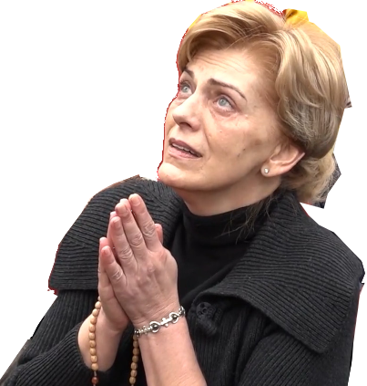

2. prosinca 2019.
https://video.marytv.tv/watch/J4tl2UscE0C
“Draga djeco! Dok gledam vas koji ljubite moga Sina, moje srce ispunja milina. Blagoslivljam vas majčinskim blagoslovom. Majčinskim blagoslovom blagoslivljam i vaše pastire, vas koji govorite riječi moga Sina, blagoslivljate Njegovim rukama i ljubite ga toliko da ste spremni s radošću učiniti svaku žrtvu za Njega. Vi slijedite Njega koji je bio prvi pastir, prvi misionar. Djeco moja, apostoli moje ljubavi, živjeti i raditi za druge, za sve one koje kroz moga Sina ljubite, je radost i utjeha zamaljskoga života. Ako je kroz molitvu, ljubav i žrtvu kraljevstvo Božje u vašim srcima, onda vam je život radostan i vedar. Među onima koji ljube moga Sina i koji se međusobno po Njemu ljube, riječi nisu potrebne. Dovoljan je pogled da se čuju neizgovorene riječi i neizrečeni osjećaji. Ondje gdje ljubav vlada vrijeme se više ne računa. Mi smo s vama. Moj Sin vas poznaje i ljubi. Ljubav je ta koja vas k meni dovodi i po toj ljubavi ja ću vam dolaziti i govoriti o djelima spasenja. Želim da sva moja djeca imaju vjeru i osjete moju majčinsku ljubav koja ih vodi k Isusu. Zato vi, djeco moja, gdje god idete, rasvjetljujte ljubavlju i vjerom, kao apostoli ljubavi. Hvala vam.”

2. prosinca 2019.
https://video.marytv.tv/watch/J4tl2UscE0C
“Draga djeco! Dok gledam vas koji ljubite moga Sina, moje srce ispunja milina. Blagoslivljam vas majčinskim blagoslovom. Majčinskim blagoslovom blagoslivljam i vaše pastire, vas koji govorite riječi moga Sina, blagoslivljate Njegovim rukama i ljubite ga toliko da ste spremni s radošću učiniti svaku žrtvu za Njega. Vi slijedite Njega koji je bio prvi pastir, prvi misionar. Djeco moja, apostoli moje ljubavi, živjeti i raditi za druge, za sve one koje kroz moga Sina ljubite, je radost i utjeha zamaljskoga života. Ako je kroz molitvu, ljubav i žrtvu kraljevstvo Božje u vašim srcima, onda vam je život radostan i vedar. Među onima koji ljube moga Sina i koji se međusobno po Njemu ljube, riječi nisu potrebne. Dovoljan je pogled da se čuju neizgovorene riječi i neizrečeni osjećaji. Ondje gdje ljubav vlada vrijeme se više ne računa. Mi smo s vama. Moj Sin vas poznaje i ljubi. Ljubav je ta koja vas k meni dovodi i po toj ljubavi ja ću vam dolaziti i govoriti o djelima spasenja. Želim da sva moja djeca imaju vjeru i osjete moju majčinsku ljubav koja ih vodi k Isusu. Zato vi, djeco moja, gdje god idete, rasvjetljujte ljubavlju i vjerom, kao apostoli ljubavi. Hvala vam.”

2. prosinca 2019.
https://video.marytv.tv/watch/J4tl2UscE0C
“Draga djeco! Dok gledam vas koji ljubite moga Sina, moje srce ispunja milina. Blagoslivljam vas majčinskim blagoslovom. Majčinskim blagoslovom blagoslivljam i vaše pastire, vas koji govorite riječi moga Sina, blagoslivljate Njegovim rukama i ljubite ga toliko da ste spremni s radošću učiniti svaku žrtvu za Njega. Vi slijedite Njega koji je bio prvi pastir, prvi misionar. Djeco moja, apostoli moje ljubavi, živjeti i raditi za druge, za sve one koje kroz moga Sina ljubite, je radost i utjeha zamaljskoga života. Ako je kroz molitvu, ljubav i žrtvu kraljevstvo Božje u vašim srcima, onda vam je život radostan i vedar. Među onima koji ljube moga Sina i koji se međusobno po Njemu ljube, riječi nisu potrebne. Dovoljan je pogled da se čuju neizgovorene riječi i neizrečeni osjećaji. Ondje gdje ljubav vlada vrijeme se više ne računa. Mi smo s vama. Moj Sin vas poznaje i ljubi. Ljubav je ta koja vas k meni dovodi i po toj ljubavi ja ću vam dolaziti i govoriti o djelima spasenja. Želim da sva moja djeca imaju vjeru i osjete moju majčinsku ljubav koja ih vodi k Isusu. Zato vi, djeco moja, gdje god idete, rasvjetljujte ljubavlju i vjerom, kao apostoli ljubavi. Hvala vam.”

2. prosinca 2019.
https://video.marytv.tv/watch/J4tl2UscE0C
“Draga djeco! Dok gledam vas koji ljubite moga Sina, moje srce ispunja milina. Blagoslivljam vas majčinskim blagoslovom. Majčinskim blagoslovom blagoslivljam i vaše pastire, vas koji govorite riječi moga Sina, blagoslivljate Njegovim rukama i ljubite ga toliko da ste spremni s radošću učiniti svaku žrtvu za Njega. Vi slijedite Njega koji je bio prvi pastir, prvi misionar. Djeco moja, apostoli moje ljubavi, živjeti i raditi za druge, za sve one koje kroz moga Sina ljubite, je radost i utjeha zamaljskoga života. Ako je kroz molitvu, ljubav i žrtvu kraljevstvo Božje u vašim srcima, onda vam je život radostan i vedar. Među onima koji ljube moga Sina i koji se međusobno po Njemu ljube, riječi nisu potrebne. Dovoljan je pogled da se čuju neizgovorene riječi i neizrečeni osjećaji. Ondje gdje ljubav vlada vrijeme se više ne računa. Mi smo s vama. Moj Sin vas poznaje i ljubi. Ljubav je ta koja vas k meni dovodi i po toj ljubavi ja ću vam dolaziti i govoriti o djelima spasenja. Želim da sva moja djeca imaju vjeru i osjete moju majčinsku ljubav koja ih vodi k Isusu. Zato vi, djeco moja, gdje god idete, rasvjetljujte ljubavlju i vjerom, kao apostoli ljubavi. Hvala vam.”
r
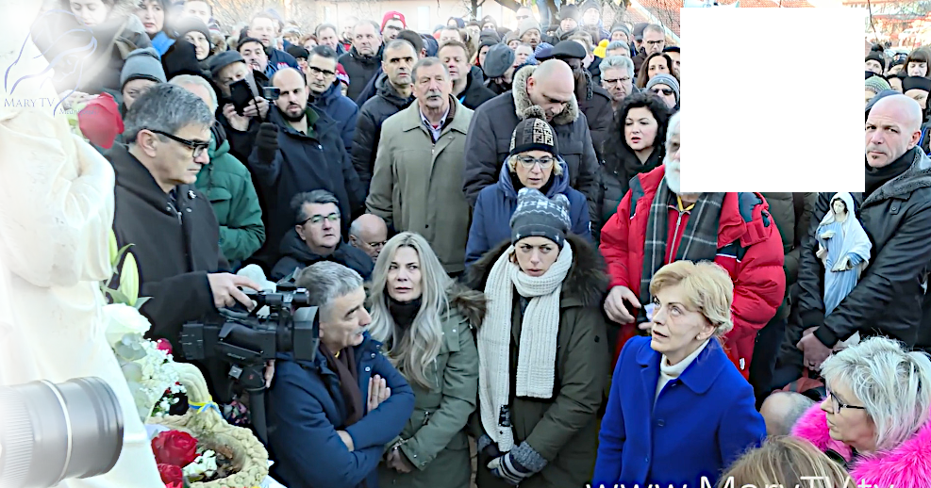

2. siječnja 2020.
https://video.marytv.tv/watch/JZb7AzscSFp
“Draga djeco, Znam da sam prisutna u vašim životima i u vašim srcima. Osjećam vašu ljubav, čujem vaše molitve. Upućujem ih mome Sinu. Ali, djeco moja, ja želim biti po majčinskoj ljubavi u životu sve moje djece. Svu moju djecu želim okupiti oko sebe, pod moj majčinski plašt. Zato, pozivam vas, i zovem vas, apostoli moje ljubavi, da mi pomognete. Djeco moja, moj Sin je izgovorio riječi „Oče naš“, i Oče naš koji si posvuda i u našim srcima, jer želi vas naučiti moliti riječima i osjećajima. Želi da uvijek budete bolji, da živite milosrdnu ljubav koja je molitva i bezgranična žrtva za druge. Djeco moja, dajte mome Sinu ljubav za bližnje, dajte riječi utjehe, suosjećanja i djela pravednosti svojim bližnjima. Sve ono što darujete drugima, apostoli moje ljubavi, moj Sin prihvaća kao dar. I ja sam s vama, jer moj Sin želi da vam moja ljubav, kao zraka svjetla, oživi duše, da vam pomognem u traženju mira i vječne sreće. Zato, djeco moja, ljubite jedni druge. Budite ujedinjeni po mome Sinu, budite djeca Božja koja sva zajedno punim, otvorenim i čistim srcem izgovaraju „Oče naš“. I ne bojte se! Hvala vam.”

2. siječnja 2020.
https://video.marytv.tv/watch/JZb7AzscSFp
“Draga djeco, Znam da sam prisutna u vašim životima i u vašim srcima. Osjećam vašu ljubav, čujem vaše molitve. Upućujem ih mome Sinu. Ali, djeco moja, ja želim biti po majčinskoj ljubavi u životu sve moje djece. Svu moju djecu želim okupiti oko sebe, pod moj majčinski plašt. Zato, pozivam vas, i zovem vas, apostoli moje ljubavi, da mi pomognete. Djeco moja, moj Sin je izgovorio riječi „Oče naš“, i Oče naš koji si posvuda i u našim srcima, jer želi vas naučiti moliti riječima i osjećajima. Želi da uvijek budete bolji, da živite milosrdnu ljubav koja je molitva i bezgranična žrtva za druge. Djeco moja, dajte mome Sinu ljubav za bližnje, dajte riječi utjehe, suosjećanja i djela pravednosti svojim bližnjima. Sve ono što darujete drugima, apostoli moje ljubavi, moj Sin prihvaća kao dar. I ja sam s vama, jer moj Sin želi da vam moja ljubav, kao zraka svjetla, oživi duše, da vam pomognem u traženju mira i vječne sreće. Zato, djeco moja, ljubite jedni druge. Budite ujedinjeni po mome Sinu, budite djeca Božja koja sva zajedno punim, otvorenim i čistim srcem izgovaraju „Oče naš“. I ne bojte se! Hvala vam.”

2. siječnja 2020.
https://video.marytv.tv/watch/JZb7AzscSFp
“Draga djeco, Znam da sam prisutna u vašim životima i u vašim srcima. Osjećam vašu ljubav, čujem vaše molitve. Upućujem ih mome Sinu. Ali, djeco moja, ja želim biti po majčinskoj ljubavi u životu sve moje djece. Svu moju djecu želim okupiti oko sebe, pod moj majčinski plašt. Zato, pozivam vas, i zovem vas, apostoli moje ljubavi, da mi pomognete. Djeco moja, moj Sin je izgovorio riječi „Oče naš“, i Oče naš koji si posvuda i u našim srcima, jer želi vas naučiti moliti riječima i osjećajima. Želi da uvijek budete bolji, da živite milosrdnu ljubav koja je molitva i bezgranična žrtva za druge. Djeco moja, dajte mome Sinu ljubav za bližnje, dajte riječi utjehe, suosjećanja i djela pravednosti svojim bližnjima. Sve ono što darujete drugima, apostoli moje ljubavi, moj Sin prihvaća kao dar. I ja sam s vama, jer moj Sin želi da vam moja ljubav, kao zraka svjetla, oživi duše, da vam pomognem u traženju mira i vječne sreće. Zato, djeco moja, ljubite jedni druge. Budite ujedinjeni po mome Sinu, budite djeca Božja koja sva zajedno punim, otvorenim i čistim srcem izgovaraju „Oče naš“. I ne bojte se! Hvala vam.”

2. siječnja 2020.
https://video.marytv.tv/watch/JZb7AzscSFp
“Draga djeco, Znam da sam prisutna u vašim životima i u vašim srcima. Osjećam vašu ljubav, čujem vaše molitve. Upućujem ih mome Sinu. Ali, djeco moja, ja želim biti po majčinskoj ljubavi u životu sve moje djece. Svu moju djecu želim okupiti oko sebe, pod moj majčinski plašt. Zato, pozivam vas, i zovem vas, apostoli moje ljubavi, da mi pomognete. Djeco moja, moj Sin je izgovorio riječi „Oče naš“, i Oče naš koji si posvuda i u našim srcima, jer želi vas naučiti moliti riječima i osjećajima. Želi da uvijek budete bolji, da živite milosrdnu ljubav koja je molitva i bezgranična žrtva za druge. Djeco moja, dajte mome Sinu ljubav za bližnje, dajte riječi utjehe, suosjećanja i djela pravednosti svojim bližnjima. Sve ono što darujete drugima, apostoli moje ljubavi, moj Sin prihvaća kao dar. I ja sam s vama, jer moj Sin želi da vam moja ljubav, kao zraka svjetla, oživi duše, da vam pomognem u traženju mira i vječne sreće. Zato, djeco moja, ljubite jedni druge. Budite ujedinjeni po mome Sinu, budite djeca Božja koja sva zajedno punim, otvorenim i čistim srcem izgovaraju „Oče naš“. I ne bojte se! Hvala vam.”

2. siječnja 2020.
https://video.marytv.tv/watch/JZb7AzscSFp
“Draga djeco, Znam da sam prisutna u vašim životima i u vašim srcima. Osjećam vašu ljubav, čujem vaše molitve. Upućujem ih mome Sinu. Ali, djeco moja, ja želim biti po majčinskoj ljubavi u životu sve moje djece. Svu moju djecu želim okupiti oko sebe, pod moj majčinski plašt. Zato, pozivam vas, i zovem vas, apostoli moje ljubavi, da mi pomognete. Djeco moja, moj Sin je izgovorio riječi „Oče naš“, i Oče naš koji si posvuda i u našim srcima, jer želi vas naučiti moliti riječima i osjećajima. Želi da uvijek budete bolji, da živite milosrdnu ljubav koja je molitva i bezgranična žrtva za druge. Djeco moja, dajte mome Sinu ljubav za bližnje, dajte riječi utjehe, suosjećanja i djela pravednosti svojim bližnjima. Sve ono što darujete drugima, apostoli moje ljubavi, moj Sin prihvaća kao dar. I ja sam s vama, jer moj Sin želi da vam moja ljubav, kao zraka svjetla, oživi duše, da vam pomognem u traženju mira i vječne sreće. Zato, djeco moja, ljubite jedni druge. Budite ujedinjeni po mome Sinu, budite djeca Božja koja sva zajedno punim, otvorenim i čistim srcem izgovaraju „Oče naš“. I ne bojte se! Hvala vam.”
r
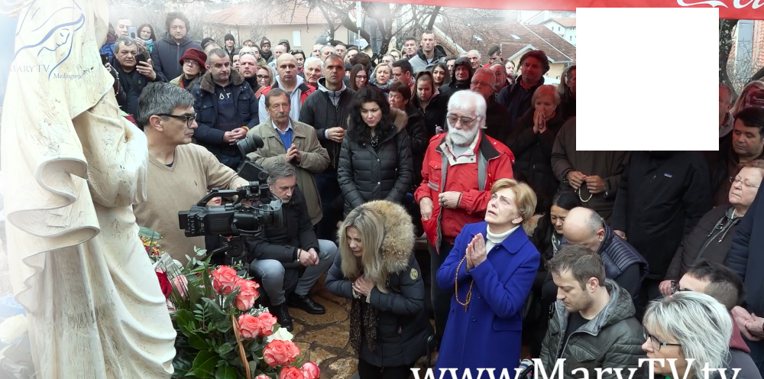

2. veljače 2020.
https://video.marytv.tv/watch/Jy24W8scNoC
“Draga djeco, po djelu odluke i ljubavi Božje ja sam izabrana da budem majka Boga i vaša majka. Ali i po mojoj volji i mojoj neizmjernoj ljubavi prema Nebeskome Ocu i mom potpunom povjerenju u Njega, moje tijelo je bilo kalež Bogočovjeka. Bila sam u službi istine, ljubavi i spasenja. Kao što sam i sada tu među vama da vas, djeco moja, apostoli moje ljubavi, pozovem da budete nositelji istine, da vas pozovem da vi svojom voljom i ljubavlju prema mome Sinu širite Njegove riječi, riječi spasenja, da svojim djelima pokažete svima onima koji nisu upoznali moga Sina Njegovu ljubav. Snagu ćete naći u Euharistiji, mome Sinu koji vas hrani svojim Tijelom i jača svojom Krvlju. Djeco moja, sklopite ruke, gledajte u križ u tišini. Na taj način crpite vjeru da biste je mogli prenositi, crpite istinu da biste mogli razlikovati, crpite ljubav da biste znali zaista ljubiti. Djeco moja, apostoli moje ljubavi, sklopite ruke, gledajte u križ, samo je u križu spasenje. Hvala vam.”

2. veljače 2020.
https://video.marytv.tv/watch/Jy24W8scNoC
“Draga djeco, po djelu odluke i ljubavi Božje ja sam izabrana da budem majka Boga i vaša majka. Ali i po mojoj volji i mojoj neizmjernoj ljubavi prema Nebeskome Ocu i mom potpunom povjerenju u Njega, moje tijelo je bilo kalež Bogočovjeka. Bila sam u službi istine, ljubavi i spasenja. Kao što sam i sada tu među vama da vas, djeco moja, apostoli moje ljubavi, pozovem da budete nositelji istine, da vas pozovem da vi svojom voljom i ljubavlju prema mome Sinu širite Njegove riječi, riječi spasenja, da svojim djelima pokažete svima onima koji nisu upoznali moga Sina Njegovu ljubav. Snagu ćete naći u Euharistiji, mome Sinu koji vas hrani svojim Tijelom i jača svojom Krvlju. Djeco moja, sklopite ruke, gledajte u križ u tišini. Na taj način crpite vjeru da biste je mogli prenositi, crpite istinu da biste mogli razlikovati, crpite ljubav da biste znali zaista ljubiti. Djeco moja, apostoli moje ljubavi, sklopite ruke, gledajte u križ, samo je u križu spasenje. Hvala vam.”

2. veljače 2020.
https://video.marytv.tv/watch/Jy24W8scNoC
“Draga djeco, po djelu odluke i ljubavi Božje ja sam izabrana da budem majka Boga i vaša majka. Ali i po mojoj volji i mojoj neizmjernoj ljubavi prema Nebeskome Ocu i mom potpunom povjerenju u Njega, moje tijelo je bilo kalež Bogočovjeka. Bila sam u službi istine, ljubavi i spasenja. Kao što sam i sada tu među vama da vas, djeco moja, apostoli moje ljubavi, pozovem da budete nositelji istine, da vas pozovem da vi svojom voljom i ljubavlju prema mome Sinu širite Njegove riječi, riječi spasenja, da svojim djelima pokažete svima onima koji nisu upoznali moga Sina Njegovu ljubav. Snagu ćete naći u Euharistiji, mome Sinu koji vas hrani svojim Tijelom i jača svojom Krvlju. Djeco moja, sklopite ruke, gledajte u križ u tišini. Na taj način crpite vjeru da biste je mogli prenositi, crpite istinu da biste mogli razlikovati, crpite ljubav da biste znali zaista ljubiti. Djeco moja, apostoli moje ljubavi, sklopite ruke, gledajte u križ, samo je u križu spasenje. Hvala vam.”

2. veljače 2020.
https://video.marytv.tv/watch/Jy24W8scNoC
“Draga djeco, po djelu odluke i ljubavi Božje ja sam izabrana da budem majka Boga i vaša majka. Ali i po mojoj volji i mojoj neizmjernoj ljubavi prema Nebeskome Ocu i mom potpunom povjerenju u Njega, moje tijelo je bilo kalež Bogočovjeka. Bila sam u službi istine, ljubavi i spasenja. Kao što sam i sada tu među vama da vas, djeco moja, apostoli moje ljubavi, pozovem da budete nositelji istine, da vas pozovem da vi svojom voljom i ljubavlju prema mome Sinu širite Njegove riječi, riječi spasenja, da svojim djelima pokažete svima onima koji nisu upoznali moga Sina Njegovu ljubav. Snagu ćete naći u Euharistiji, mome Sinu koji vas hrani svojim Tijelom i jača svojom Krvlju. Djeco moja, sklopite ruke, gledajte u križ u tišini. Na taj način crpite vjeru da biste je mogli prenositi, crpite istinu da biste mogli razlikovati, crpite ljubav da biste znali zaista ljubiti. Djeco moja, apostoli moje ljubavi, sklopite ruke, gledajte u križ, samo je u križu spasenje. Hvala vam.”

2. veljače 2020.
https://video.marytv.tv/watch/Jy24W8scNoC
“Draga djeco, po djelu odluke i ljubavi Božje ja sam izabrana da budem majka Boga i vaša majka. Ali i po mojoj volji i mojoj neizmjernoj ljubavi prema Nebeskome Ocu i mom potpunom povjerenju u Njega, moje tijelo je bilo kalež Bogočovjeka. Bila sam u službi istine, ljubavi i spasenja. Kao što sam i sada tu među vama da vas, djeco moja, apostoli moje ljubavi, pozovem da budete nositelji istine, da vas pozovem da vi svojom voljom i ljubavlju prema mome Sinu širite Njegove riječi, riječi spasenja, da svojim djelima pokažete svima onima koji nisu upoznali moga Sina Njegovu ljubav. Snagu ćete naći u Euharistiji, mome Sinu koji vas hrani svojim Tijelom i jača svojom Krvlju. Djeco moja, sklopite ruke, gledajte u križ u tišini. Na taj način crpite vjeru da biste je mogli prenositi, crpite istinu da biste mogli razlikovati, crpite ljubav da biste znali zaista ljubiti. Djeco moja, apostoli moje ljubavi, sklopite ruke, gledajte u križ, samo je u križu spasenje. Hvala vam.”

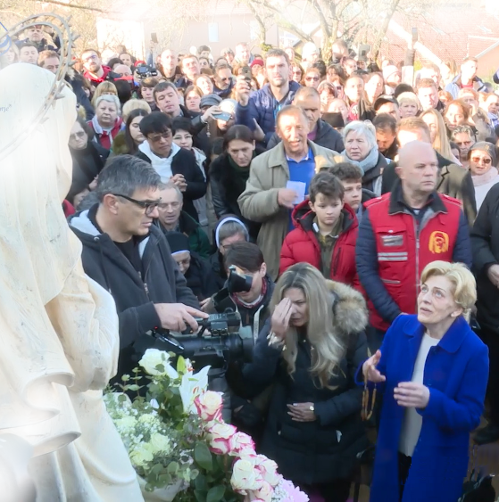
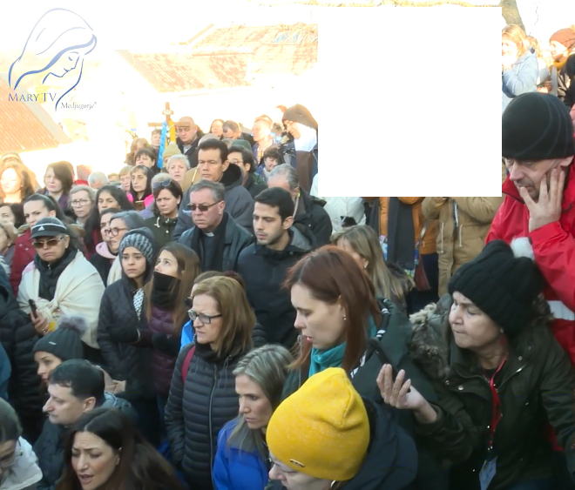

2. ožujka 2020.
https://video.marytv.tv/watch/FpOat1scBDk
“Draga djeco, Vaša čista i iskrena ljubav privlači moje majčinsko srce. Vaša vjera i pouzdanje u Nebeskoga Oca su mirisne ruže koje mi prinosite, najljepši buket ruža sastavljen od vaših molitava, djela milosrđa i ljubavi. Apostoli moje ljubavi, vi koji iskreno čistim srcem nastojite slijediti moga Sina, vi koji ga iskreno ljubite, vi pomozite, budite primjer onima koji još nisu upoznali ljubav moga Sina. Ali, djeco moja, ne samo riječima, već i djelima i čistim osjećajima po kojima slavite Nebeskoga Oca. Apostoli moje ljubavi, vrijeme je bdijenja i od vas tražim ljubav, ne da sudite, nikoga, jer Nebeski Otac će suditi sviju. Tražim da vi ljubite, da pronosite istinu, jer istina je stara, ona nije nova, ona je vječna, ona je istina. Ona svjedoči o vječnosti Božjoj. Donosite svjetlo moga Sina i razbijajte tamu koja vas sve više želi zahvatiti. Ne bojte se. Po milosti i ljubavi moga Sina ja sam s vama. Hvala vam.”

\

2. ožujka 2020.
https://video.marytv.tv/watch/FpOat1scBDk
“Draga djeco, Vaša čista i iskrena ljubav privlači moje majčinsko srce. Vaša vjera i pouzdanje u Nebeskoga Oca su mirisne ruže koje mi prinosite, najljepši buket ruža sastavljen od vaših molitava, djela milosrđa i ljubavi. Apostoli moje ljubavi, vi koji iskreno čistim srcem nastojite slijediti moga Sina, vi koji ga iskreno ljubite, vi pomozite, budite primjer onima koji još nisu upoznali ljubav moga Sina. Ali, djeco moja, ne samo riječima, već i djelima i čistim osjećajima po kojima slavite Nebeskoga Oca. Apostoli moje ljubavi, vrijeme je bdijenja i od vas tražim ljubav, ne da sudite, nikoga, jer Nebeski Otac će suditi sviju. Tražim da vi ljubite, da pronosite istinu, jer istina je stara, ona nije nova, ona je vječna, ona je istina. Ona svjedoči o vječnosti Božjoj. Donosite svjetlo moga Sina i razbijajte tamu koja vas sve više želi zahvatiti. Ne bojte se. Po milosti i ljubavi moga Sina ja sam s vama. Hvala vam.”

2. ožujka 2020.
https://video.marytv.tv/watch/FpOat1scBDk
“Draga djeco, Vaša čista i iskrena ljubav privlači moje majčinsko srce. Vaša vjera i pouzdanje u Nebeskoga Oca su mirisne ruže koje mi prinosite, najljepši buket ruža sastavljen od vaših molitava, djela milosrđa i ljubavi. Apostoli moje ljubavi, vi koji iskreno čistim srcem nastojite slijediti moga Sina, vi koji ga iskreno ljubite, vi pomozite, budite primjer onima koji još nisu upoznali ljubav moga Sina. Ali, djeco moja, ne samo riječima, već i djelima i čistim osjećajima po kojima slavite Nebeskoga Oca. Apostoli moje ljubavi, vrijeme je bdijenja i od vas tražim ljubav, ne da sudite, nikoga, jer Nebeski Otac će suditi sviju. Tražim da vi ljubite, da pronosite istinu, jer istina je stara, ona nije nova, ona je vječna, ona je istina. Ona svjedoči o vječnosti Božjoj. Donosite svjetlo moga Sina i razbijajte tamu koja vas sve više želi zahvatiti. Ne bojte se. Po milosti i ljubavi moga Sina ja sam s vama. Hvala vam.”

2. ožujka 2020.
https://video.marytv.tv/watch/FpOat1scBDk
“Draga djeco, Vaša čista i iskrena ljubav privlači moje majčinsko srce. Vaša vjera i pouzdanje u Nebeskoga Oca su mirisne ruže koje mi prinosite, najljepši buket ruža sastavljen od vaših molitava, djela milosrđa i ljubavi. Apostoli moje ljubavi, vi koji iskreno čistim srcem nastojite slijediti moga Sina, vi koji ga iskreno ljubite, vi pomozite, budite primjer onima koji još nisu upoznali ljubav moga Sina. Ali, djeco moja, ne samo riječima, već i djelima i čistim osjećajima po kojima slavite Nebeskoga Oca. Apostoli moje ljubavi, vrijeme je bdijenja i od vas tražim ljubav, ne da sudite, nikoga, jer Nebeski Otac će suditi sviju. Tražim da vi ljubite, da pronosite istinu, jer istina je stara, ona nije nova, ona je vječna, ona je istina. Ona svjedoči o vječnosti Božjoj. Donosite svjetlo moga Sina i razbijajte tamu koja vas sve više želi zahvatiti. Ne bojte se. Po milosti i ljubavi moga Sina ja sam s vama. Hvala vam.”

2. ožujka 2020.
https://video.marytv.tv/watch/FpOat1scBDk
“Draga djeco, Vaša čista i iskrena ljubav privlači moje majčinsko srce. Vaša vjera i pouzdanje u Nebeskoga Oca su mirisne ruže koje mi prinosite, najljepši buket ruža sastavljen od vaših molitava, djela milosrđa i ljubavi. Apostoli moje ljubavi, vi koji iskreno čistim srcem nastojite slijediti moga Sina, vi koji ga iskreno ljubite, vi pomozite, budite primjer onima koji još nisu upoznali ljubav moga Sina. Ali, djeco moja, ne samo riječima, već i djelima i čistim osjećajima po kojima slavite Nebeskoga Oca. Apostoli moje ljubavi, vrijeme je bdijenja i od vas tražim ljubav, ne da sudite, nikoga, jer Nebeski Otac će suditi sviju. Tražim da vi ljubite, da pronosite istinu, jer istina je stara, ona nije nova, ona je vječna, ona je istina. Ona svjedoči o vječnosti Božjoj. Donosite svjetlo moga Sina i razbijajte tamu koja vas sve više želi zahvatiti. Ne bojte se. Po milosti i ljubavi moga Sina ja sam s vama. Hvala vam.”
r
18. ožujka 2020.
“Draga djeco! Moj Sin kao Bog je uvijek gledao iznad vremena. Ja kao Njegova majka po Njemu vidim u vremenu. Vidim lijepe i žalosne stvari. Ali vidim da još ima ljubavi i da treba učiniti da ju se spozna. Djeco moja, ne možete biti sretni ako ne ljubite jedni druge, ako nemate ljubavi u svakoj situaciji i u svakom momentu svoga života. I ja kao majka vam dolazim po ljubavi da vam pomognem da spoznate pravu ljubav i da spoznate moga Sina. Zato vas pozivam da uvijek iznova što više žeđate za ljubavlju, vjerom i nadom. Jedini izvor s kojeg možete piti je pouzdanje u Boga, moga Sina. Djeco moja, u momentima nemira i odricanja vi samo tražite Lice moga Sina. Vi samo živite Njegove riječi i ne bojte se. Molite i ljubite iskrenim osjećajima, dobrim djelima i pomozite da se svijet promijeni i moje srce pobijedi. Kao i moj Sin ja vam kažem ljubite jedni druge, jer bez ljubavi nema spasenja. Hvala vam djeco moja.”

18. ožujka 2020.
“Draga djeco! Moj Sin kao Bog je uvijek gledao iznad vremena. Ja kao Njegova majka po Njemu vidim u vremenu. Vidim lijepe i žalosne stvari. Ali vidim da još ima ljubavi i da treba učiniti da ju se spozna. Djeco moja, ne možete biti sretni ako ne ljubite jedni druge, ako nemate ljubavi u svakoj situaciji i u svakom momentu svoga života. I ja kao majka vam dolazim po ljubavi da vam pomognem da spoznate pravu ljubav i da spoznate moga Sina. Zato vas pozivam da uvijek iznova što više žeđate za ljubavlju, vjerom i nadom. Jedini izvor s kojeg možete piti je pouzdanje u Boga, moga Sina. Djeco moja, u momentima nemira i odricanja vi samo tražite Lice moga Sina. Vi samo živite Njegove riječi i ne bojte se. Molite i ljubite iskrenim osjećajima, dobrim djelima i pomozite da se svijet promijeni i moje srce pobijedi. Kao i moj Sin ja vam kažem ljubite jedni druge, jer bez ljubavi nema spasenja. Hvala vam djeco moja.”

18. ožujka 2020.
“Draga djeco! Moj Sin kao Bog je uvijek gledao iznad vremena. Ja kao Njegova majka po Njemu vidim u vremenu. Vidim lijepe i žalosne stvari. Ali vidim da još ima ljubavi i da treba učiniti da ju se spozna. Djeco moja, ne možete biti sretni ako ne ljubite jedni druge, ako nemate ljubavi u svakoj situaciji i u svakom momentu svoga života. I ja kao majka vam dolazim po ljubavi da vam pomognem da spoznate pravu ljubav i da spoznate moga Sina. Zato vas pozivam da uvijek iznova što više žeđate za ljubavlju, vjerom i nadom. Jedini izvor s kojeg možete piti je pouzdanje u Boga, moga Sina. Djeco moja, u momentima nemira i odricanja vi samo tražite Lice moga Sina. Vi samo živite Njegove riječi i ne bojte se. Molite i ljubite iskrenim osjećajima, dobrim djelima i pomozite da se svijet promijeni i moje srce pobijedi. Kao i moj Sin ja vam kažem ljubite jedni druge, jer bez ljubavi nema spasenja. Hvala vam djeco moja.”

18. ožujka 2020.
“Draga djeco! Moj Sin kao Bog je uvijek gledao iznad vremena. Ja kao Njegova majka po Njemu vidim u vremenu. Vidim lijepe i žalosne stvari. Ali vidim da još ima ljubavi i da treba učiniti da ju se spozna. Djeco moja, ne možete biti sretni ako ne ljubite jedni druge, ako nemate ljubavi u svakoj situaciji i u svakom momentu svoga života. I ja kao majka vam dolazim po ljubavi da vam pomognem da spoznate pravu ljubav i da spoznate moga Sina. Zato vas pozivam da uvijek iznova što više žeđate za ljubavlju, vjerom i nadom. Jedini izvor s kojeg možete piti je pouzdanje u Boga, moga Sina. Djeco moja u momentima nemira i odricanja vi samo tražite Lice moga Sina. Vi samo živite Njegove riječi i ne bojte se. Molite i ljubite iskrenim osjećajima, dobrim djelima i pomozite da se svijet promijeni i moje srce pobijedi. Kao i moj Sin ja vam kažem ljubite jedni druge, jer bez ljubavi nema spasenja. Hvala vam djeco moja.”

18. ožujka 2020.
“Draga djeco! Moj Sin kao Bog je uvijek gledao iznad vremena. Ja kao Njegova majka po Njemu vidim u vremenu. Vidim lijepe i žalosne stvari. Ali vidim da još ima ljubavi i da treba učiniti da ju se spozna. Djeco moja, ne možete biti sretni ako ne ljubite jedni druge, ako nemate ljubavi u svakoj situaciji i u svakom momentu svoga života. I ja kao majka vam dolazim po ljubavi da vam pomognem da spoznate pravu ljubav i da spoznate moga Sina. Zato vas pozivam da uvijek iznova što više žeđate za ljubavlju, vjerom i nadom. Jedini izvor s kojeg možete piti je pouzdanje u Boga, moga Sina. Djeco moja, u momentima nemira i odricanja vi samo tražite Lice moga Sina. Vi samo živite Njegove riječi i ne bojte se. Molite i ljubite iskrenim osjećajima, dobrim djelima i pomozite da se svijet promijeni i moje srce pobijedi. Kao i moj Sin ja vam kažem ljubite jedni druge, jer bez ljubavi nema spasenja. Hvala vam djeco moja.”

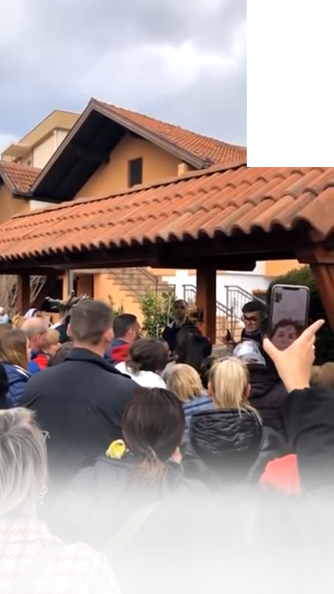

18. ožujka 2021.
18. ožujka 2022.
https://www.youtube.com/watch?v=wgGzApjeGUY
“Draga djeco! Majčinski vas pozivam da se vratite radosti i istini Evanđelja, da se vratite ljubavi moga Sina, jer On vas čeka raširenih ruku, da sve što činite u životu, činite s mojim Sinom, s ljubavlju, da bi vam bilo blagoslovljeno, da bi vaša duhovnost bila unutarnja, a ne samo vanjska. Samo na taj način ćete biti ponizni, velikodušni, ispunjeni ljubavlju i radosni. A moje majčinsko srce će se radovati s vama. Hvala vam.”
“Draga djeco! Majčinskom ljubavlju vas pozivam da puni snage, vjere i pouzdanja gledate prema mome Sinu. Njemu otvarajte svoja srca i ne bojte se. Jer moj Sin je Svjetlo svijeta i u Njemu je mir i nada. Zato vas iznova, iznova pozivam da molite za onu moju djecu koja nisu upoznala ljubav moga Sina, da moj Sin svojom svjetlošću ljubavi i nade obasja i njihova srca, a vas, djeco moja, da osnaži i dadne mir i nadu. S vama sam. Hvala vam.”

U sredini je udaljena figura (fratra), koji ne govori poruku, nego samo upućuje da će poruka biti dana u uredu za informacije.

18. ožujka 2021.
18. ožujka 2022.
https://www.youtube.com/watch?v=wgGzApjeGUY
“Draga djeco! Majčinskom ljubavlju vas pozivam da puni snage, vjere i pouzdanja gledate prema mome Sinu. Njemu otvarajte svoja srca i ne bojte se. Jer moj Sin je Svjetlo svijeta i u Njemu je mir i nada. Zato vas iznova, iznova pozivam da molite za onu moju djecu koja nisu upoznala ljubav moga Sina, da moj Sin svojom svjetlošću ljubavi i nade obasja i njihova srca, a vas, djeco moja, da osnaži i dadne mir i nadu. S vama sam. Hvala vam.”
“Draga djeco! Majčinski vas pozivam da se vratite radosti i istini Evanđelja, da se vratite ljubavi moga Sina, jer On vas čeka raširenih ruku, da sve što činite u životu, činite s mojim Sinom, s ljubavlju, da bi vam bilo blagoslovljeno, da bi vaša duhovnost bila unutarnja, a ne samo vanjska. Samo na taj način ćete biti ponizni, velikodušni, ispunjeni ljubavlju i radosni. A moje majčinsko srce će se radovati s vama. Hvala vam.”

U sredini je udaljena figura (fratra), koji ne govori poruku, nego samo upućuje da će poruka biti dana u uredu za informacije.

18. ožujka 2021.
18. ožujka 2022.
https://www.youtube.com/watch?v=wgGzApjeGUY
“Draga djeco! Majčinskom ljubavlju vas pozivam da puni snage, vjere i pouzdanja gledate prema mome Sinu. Njemu otvarajte svoja srca i ne bojte se. Jer moj Sin je Svjetlo svijeta i u Njemu je mir i nada. Zato vas iznova, iznova pozivam da molite za onu moju djecu koja nisu upoznala ljubav moga Sina, da moj Sin svojom svjetlošću ljubavi i nade obasja i njihova srca, a vas, djeco moja, da osnaži i dadne mir i nadu. S vama sam. Hvala vam.”
“Draga djeco! Majčinski vas pozivam da se vratite radosti i istini Evanđelja, da se vratite ljubavi moga Sina, jer On vas čeka raširenih ruku, da sve što činite u životu, činite s mojim Sinom, s ljubavlju, da bi vam bilo blagoslovljeno, da bi vaša duhovnost bila unutarnja, a ne samo vanjska. Samo na taj način ćete biti ponizni, velikodušni, ispunjeni ljubavlju i radosni. A moje majčinsko srce će se radovati s vama. Hvala vam.”

U sredini je udaljena figura (fratra), koji ne govori poruku, nego samo upućuje da će poruka biti dana u uredu za informacije.

18. ožujka 2021.
18. ožujka 2022.
https://www.youtube.com/watch?v=wgGzApjeGUY
“Draga djeco! Majčinskom ljubavlju vas pozivam da puni snage, vjere i pouzdanja gledate prema mome Sinu. Njemu otvarajte svoja srca i ne bojte se. Jer moj Sin je Svjetlo svijeta i u Njemu je mir i nada. Zato vas iznova, iznova pozivam da molite za onu moju djecu koja nisu upoznala ljubav moga Sina, da moj Sin svojom svjetlošću ljubavi i nade obasja i njihova srca, a vas, djeco moja, da osnaži i dadne mir i nadu. S vama sam. Hvala vam.”
“Draga djeco! Majčinski vas pozivam da se vratite radosti i istini Evanđelja, da se vratite ljubavi moga Sina, jer On vas čeka raširenih ruku, da sve što činite u životu, činite s mojim Sinom, s ljubavlju, da bi vam bilo blagoslovljeno, da bi vaša duhovnost bila unutarnja, a ne samo vanjska. Samo na taj način ćete biti ponizni, velikodušni, ispunjeni ljubavlju i radosni. A moje majčinsko srce će se radovati s vama. Hvala vam.”

U sredini je udaljena figura (fratra), koji ne govori poruku, nego samo upućuje da će poruka biti dana u uredu za informacije.

18. ožujka 2021.
18. ožujka 2022.
https://www.youtube.com/watch?v=wgGzApjeGUY
“Draga djeco! Majčinskom ljubavlju vas pozivam da puni snage, vjere i pouzdanja gledate prema mome Sinu. Njemu otvarajte svoja srca i ne bojte se. Jer moj Sin je Svjetlo svijeta i u Njemu je mir i nada. Zato vas iznova, iznova pozivam da molite za onu moju djecu koja nisu upoznala ljubav moga Sina, da moj Sin svojom svjetlošću ljubavi i nade obasja i njihova srca, a vas, djeco moja, da osnaži i dadne mir i nadu. S vama sam. Hvala vam.”
“Draga djeco! Majčinski vas pozivam da se vratite radosti i istini Evanđelja, da se vratite ljubavi moga Sina, jer On vas čeka raširenih ruku, da sve što činite u životu, činite s mojim Sinom, s ljubavlju, da bi vam bilo blagoslovljeno, da bi vaša duhovnost bila unutarnja, a ne samo vanjska. Samo na taj način ćete biti ponizni, velikodušni, ispunjeni ljubavlju i radosni. A moje majčinsko srce će se radovati s vama. Hvala vam.”
U sredini je udaljena figura (fratra), koji ne govori poruku, nego samo upućuje da će poruka biti dana u uredu za informacije.
18. ožujka 2023.
18. ožujka 2024.
“Draga djeco, pozivam vas da kroz molitvu i milosrđe što bolje upoznate moga Sina. Da čista i otvorena srca naučite slušati. Da slušate što vam moj Sin govori da biste duhovno progledali. Da kao jedan Božji narod, u zajedništvu s mojim Sinom, svojim životom svjedočite istinu. Molite, djeco moja, da zajedno s mojim Sinom svoj svojoj braći i sestrama možete donositi samo mir, radost i ljubav. Ja sam s vama i blagoslivljam vas majčinskim blagoslovom. ”
“Draga djeco, po milosrdnoj ljubavi Božjoj ja sam s vama. I zato vas kao majka pozivam da vjerujete u ljubav. Ljubav koja je zajedništvo s mojim Sinom. Ljubavlju pomažete drugima da otvore svoja srca, da upoznaju moga Sina i da ga zavole. Djeco moja, ljubav čini da moj Sin svojom milošću obasjava vaša srca, raste u vama i daruje vam mir. Djeco moja, ako živite ljubav, ako živite moga Sina imat ćete mir i bit ćete sretni. U ljubavi je pobjeda. Hvala vam! ”

18. ožujka 2023.
18. ožujka 2024.
“Draga djeco, po milosrdnoj ljubavi Božjoj ja sam s vama. I zato vas kao majka pozivam da vjerujete u ljubav. Ljubav koja je zajedništvo s mojim Sinom. Ljubavlju pomažete drugima da otvore svoja srca, da upoznaju moga Sina i da ga zavole. Djeco moja, ljubav čini da moj Sin svojom milošću obasjava vaša srca, raste u vama i daruje vam mir. Djeco moja, ako živite ljubav, ako živite moga Sina imat ćete mir i bit ćete sretni. U ljubavi je pobjeda. Hvala vam! ”
“Draga djeco, pozivam vas da kroz molitvu i milosrđe što bolje upoznate moga Sina. Da čista i otvorena srca naučite slušati. Da slušate što vam moj Sin govori da biste duhovno progledali. Da kao jedan Božji narod, u zajedništvu s mojim Sinom, svojim životom svjedočite istinu. Molite, djeco moja, da zajedno s mojim Sinom svoj svojoj braći i sestrama možete donositi samo mir, radost i ljubav. Ja sam s vama i blagoslivljam vas majčinskim blagoslovom. ”

18. ožujka 2023.
18. ožujka 2024.
“Draga djeco, po milosrdnoj ljubavi Božjoj ja sam s vama. I zato vas kao majka pozivam da vjerujete u ljubav. Ljubav koja je zajedništvo s mojim Sinom. Ljubavlju pomažete drugima da otvore svoja srca, da upoznaju moga Sina i da ga zavole. Djeco moja, ljubav čini da moj Sin svojom milošću obasjava vaša srca, raste u vama i daruje vam mir. Djeco moja, ako živite ljubav, ako živite moga Sina imat ćete mir i bit ćete sretni. U ljubavi je pobjeda. Hvala vam! ”
“Draga djeco, pozivam vas da kroz molitvu i milosrđe što bolje upoznate moga Sina. Da čista i otvorena srca naučite slušati. Da slušate što vam moj Sin govori da biste duhovno progledali. Da kao jedan Božji narod, u zajedništvu s mojim Sinom, svojim životom svjedočite istinu. Molite, djeco moja, da zajedno s mojim Sinom svoj svojoj braći i sestrama možete donositi samo mir, radost i ljubav. Ja sam s vama i blagoslivljam vas majčinskim blagoslovom. ”

18. ožujka 2023.
18. ožujka 2024.
“Draga djeco, po milosrdnoj ljubavi Božjoj ja sam s vama. I zato vas kao majka pozivam da vjerujete u ljubav. Ljubav koja je zajedništvo s mojim Sinom. Ljubavlju pomažete drugima da otvore svoja srca, da upoznaju moga Sina i da ga zavole. Djeco moja, ljubav čini da moj Sin svojom milošću obasjava vaša srca, raste u vama i daruje vam mir. Djeco moja, ako živite ljubav, ako živite moga Sina imat ćete mir i bit ćete sretni. U ljubavi je pobjeda. Hvala vam! ”
“Draga djeco, pozivam vas da kroz molitvu i milosrđe što bolje upoznate moga Sina. Da čista i otvorena srca naučite slušati. Da slušate što vam moj Sin govori da biste duhovno progledali. Da kao jedan Božji narod, u zajedništvu s mojim Sinom, svojim životom svjedočite istinu. Molite, djeco moja, da zajedno s mojim Sinom svoj svojoj braći i sestrama možete donositi samo mir, radost i ljubav. Ja sam s vama i blagoslivljam vas majčinskim blagoslovom. ”

18. ožujka 2023.
18. ožujka 2024.
“Draga djeco, po milosrdnoj ljubavi Božjoj ja sam s vama. I zato vas kao majka pozivam da vjerujete u ljubav. Ljubav koja je zajedništvo s mojim Sinom. Ljubavlju pomažete drugima da otvore svoja srca, da upoznaju moga Sina i da ga zavole. Djeco moja, ljubav čini da moj Sin svojom milošću obasjava vaša srca, raste u vama i daruje vam mir. Djeco moja, ako živite ljubav, ako živite moga Sina imat ćete mir i bit ćete sretni. U ljubavi je pobjeda. Hvala vam! ”
“Draga djeco, pozivam vas da kroz molitvu i milosrđe što bolje upoznate moga Sina. Da čista i otvorena srca naučite slušati. Da slušate što vam moj Sin govori da biste duhovno progledali. Da kao jedan Božji narod, u zajedništvu s mojim Sinom, svojim životom svjedočite istinu. Molite, djeco moja, da zajedno s mojim Sinom svoj svojoj braći i sestrama možete donositi samo mir, radost i ljubav. Ja sam s vama i blagoslivljam vas majčinskim blagoslovom. ”

18. ožujka 2025.
”Draga djeco! Majčinskom ljubavlju vas molim: dajte mi svoje sklopljene ruke, dajte mi svoja srca u ispovijedi očišćena i ja ću vas voditi mome Sinu. Jer, djeco moja, jedino moj Sin može svojom svjetlošću rasvijetliti tamu, samo On može svojom riječju ukloniti patnju. Zato, ne bojte se koračati sa mnom, jer ja vas vodim mome Sinu, spasenju. Hvala vam.”

18. ožujka 2025.
”Draga djeco! Majčinskom ljubavlju vas molim: dajte mi svoje sklopljene ruke, dajte mi svoja srca u ispovijedi očišćena i ja ću vas voditi mome Sinu. Jer, djeco moja, jedino moj Sin može svojom svjetlošću rasvijetliti tamu, samo On može svojom riječju ukloniti patnju. Zato, ne bojte se koračati sa mnom, jer ja vas vodim mome Sinu, spasenju. Hvala vam.”

18. ožujka 2025.
”Draga djeco! Majčinskom ljubavlju vas molim: dajte mi svoje sklopljene ruke, dajte mi svoja srca u ispovijedi očišćena i ja ću vas voditi mome Sinu. Jer, djeco moja, jedino moj Sin može svojom svjetlošću rasvijetliti tamu, samo On može svojom riječju ukloniti patnju. Zato, ne bojte se koračati sa mnom, jer ja vas vodim mome Sinu, spasenju. Hvala vam.”

18. ožujka 2025.
”Draga djeco! Majčinskom ljubavlju vas molim: dajte mi svoje sklopljene ruke, dajte mi svoja srca u ispovijedi očišćena i ja ću vas voditi mome Sinu. Jer, djeco moja, jedino moj Sin može svojom svjetlošću rasvijetliti tamu, samo On može svojom riječju ukloniti patnju. Zato, ne bojte se koračati sa mnom, jer ja vas vodim mome Sinu, spasenju. Hvala vam.”

18. ožujka 2025.
”Draga djeco! Majčinskom ljubavlju vas molim: dajte mi svoje sklopljene ruke, dajte mi svoja srca u ispovijedi očišćena i ja ću vas voditi mome Sinu. Jer, djeco moja, jedino moj Sin može svojom svjetlošću rasvijetliti tamu, samo On može svojom riječju ukloniti patnju. Zato, ne bojte se koračati sa mnom, jer ja vas vodim mome Sinu, spasenju. Hvala vam.”

